**Муниципальное автономное дошкольное образовательное учреждение комбинированного вида детский сад № 24 «Теремок» муниципального район Мелеузовский район Республики Башкортостан**

2019г.

**Краткосрочный образовательный проект**

**«Ловкие пальчики»**

**тема: развитие осязания и мелкой моторики у**

**детей младшего дошкольного возраста**

**подготовила: учитель-дефектолог Бабенко Н.А.**

**Муниципальное автономное дошкольное образовательное учреждение комбинированного вида детский сад № 24 «Теремок»муниципального района Мелеузовский район**

**Республики Башкортостан**

**Краткосрочный образовательный проект**

**«Ловкие пальчики»**

**тема: развитие осязания и мелкой моторики у**

**детей младшего дошкольного возраста**

**подготовила: учитель-дефектолог Бабенко Н.А.**

**2019г.**

**«Ум ребенка находится на кончиках его пальцев».**

**В. А. Сухомлинский**

**Паспорт проекта**

|  |  |
| --- | --- |
| Название проекта | «Пальчики умелые» |
| Заказчик проекта | МАДОУ детский сад №24 Теремок» |
| Разработчики проекта | Бабенко Н.А. |
| Нормативные основания реализации проекта | - Федеральный закон № 273-ФЗ «Об образовании в Российской Федерации» от 29 декабря 2012 г.  - Приказ Министерства образования и науки Российской Федерации (Минобрнауки России) от 17 октября 2013 г. № 1155 «Об утверждении федерального государственного образовательного стандарта дошкольного образования»  - Конвенция ООН о правах ребенка, 1989г.  - Конституция РФ  - Семейный кодекс РФ  - Гражданский кодекс РФ  - Приказ Министерства образования и науки РФ от 30.08.2013г. № 1014 «Об утверждении порядка организации и осуществления образовательной деятельности по основным общеобразовательным программам – образовательным программам дошкольного образования» |
| Основные идеи проекта | Развитие осязания и мелкой моторики младших дошкольников будет эффективней если использовать пальчиковую гимнастику. |
| Цель проекта | Изучить возможности пальчиковой гимнастики в развитии детей младшего дошкольного возраста |
| Задачи проекта | 1. Теоретические задачи.  - Изучить и систематизировать нормативно-правовые, практические, психолого-педагогические, технологические условия проведения пальчиковых игр как средства развития осязания и мелкой моторики детей дошкольного возраста.  - Выявить зависимость речи детей от развития мелкой моторики рук.  - Выявить индивидуальные способности детей в развитии пальчиковой гимнастики.  2. Практические задачи.  - Разработать систему форм и методов, помогающих решению проблемы развития осязания и мелкой моторики у детей раннего возраста.  - Сочетать игры и упражнения для тренировки пальцев с речью детей.  - Взаимодействие с родителями в обогащении предметно-развивающей среды и создания условий для накопления ребенком навыков и умений по мелкой моторике, по работе и играм с пальчиками у детей раннего возраста. |
| Объект и предмет проекта | Объект: процесс развития мелкой моторики рук у детей младшего дошкольного возраста  Предмет: пальчиковая гимнастика |
| Сроки реализации проекта | **I этап:**  2-5сентября 2019  **II этап:**сентябрь-октябрь - 2019г.  **III этап:**  **I этап - организационно-подготовительный**.  - изучение научно-практических и методических источников по заявленной проблеме.  - создание творческой группы. - подбор и изучение литературы по теме проекта.  - постановка цели и задач, составление плана работы. - анкетирование родителей.  – разработка консультаций для родителей.  – диагностика (первичная) уровня сформированности навыков развития мелкой моторики и координации движений рук у детей.  **II этап – практический** - пополнение (приобретение и изготовление) дидактического материала.  - обогащение развивающей среды.  - активизация работы с детьми и их родителями  - составление перспективного плана «Пальчиковая гимнастика» по ознакомлению дошкольников с разнообразными пальчиковыми играми, где дети получают знания о названиях пальцев, приобретают навыки в играх, разрабатывают мелкую моторику рук, вырабатывают ловкость, умение управлять своими движениями, умение концентрировать внимание на одном виде деятельности.  - подборка упражнений для пальчиковой гимнастики.  - изготовление альбомов и карточек по пальчиковым играм.  - вместе с родителями пополнение уголка развития мелкой моторики рук (где детям предоставлена возможность складывать картинки, собирать и разбирать игрушки, открывать и закрывать коробки, нанизывать кольца, бусы, заниматься шнуровкой),и проведение психолого-педагогической работы.  -внесение необходимых изменений и корректив в работу над проектом.  - итоговая диагностика.  **III этап – заключительный (обобщающе-результативный)**  -диагностика (повторная) уровня навыков развития мелкой моторики и координации движений рук.  - обобщение результатов работы (в форме презентации) и их анализ педагогом на педсовете, родительском собрании и консультаций в уголке для родителей.  - разработка дальнейших рекомендаций. |
| Участники проекта: | Воспитанники офтальмологической 2 младшей группы №11, родители, |
| Ожидаемые результаты и социальный эффект реализации проекта | К концу реализации проекта у детей появляются положительные результаты:  1.Совершенствование у детей мелкой моторики, развитие глазомера, точности движений пальцев рук.  2.Появление и повышение у детей интереса к выполнению упражнений по развитию мелкой моторики.  3. Активизация (появление) и совершенствование речи у неговорящих детей (детей с речевыми проблемами, детей с ОВЗ)  . 4.Умение детей самостоятельно продолжать выполнение поставленной задачи, контролировать собственные действия.  5.Повышение интереса у родителей к совместным пальчиковым играм с детьми, к развитию (совершенствованию) речи и мелкой моторики у детей дома. |

Актуальность данной темы заключается в том, что развитие моторики у детей дошкольного возраста позволяет сформировать координацию движений пальцев рук, развить речевую деятельность, самообслуживание (застегивание пуговиц, завязывание шнурков и т.п.). Дети с ОВЗ очень быстро утомляются и любые игры на развитие мелкой моторики у них вызывают большую сложность и трудность, я пришла к тому, что необходимо максимально разнообразить пальчиковые игры, которые будут влиять на оздоровления организма в целом.

Когда говорят о мелкой моторике, имеют в виду, скоординированные точные движения пальцами рук. Ребёнок, у которого достаточно хорошо развита мелкая моторика, умеет логически рассуждать, у него высокий уровень развития памяти и внимания, связной речи.

Мелкая моторика рук развивает интерес, познавательные способности ребенка, считается делом интересным и полезным для выявления будущих способностей внутреннего мира ребенка. Занятия и игры способствуют развитию мелкой моторики и координации движений рук, стимулируют зрительное и слуховое восприятие, внимание, память, связную речь и словарный запас. Развитие мелкой моторики ребенка - тонких движений кистей и пальцев рук в психологии имеет большое значение, и расценивается как один из показателей психического развития ребенка.

И.М.Сеченов писал, что движения руки человека наследственно не предопределены, а возникают в процессе воспитания и обучения как результат образования ассоциативных связей между зрительными ощущениями, осязательными и мышечными в процессе активного взаимодействия с окружающей средой.

Н.М.Щелованов, Н.Л.Фигурин, М.П.Денисова, М.Ю.Кистяковская показали, что овладение относительно тонкими действиями рук приходит в процессе развития зрения, осязания, развития кинестетического чувства - положения и перемещения тела в пространстве. Вид предмета - это стимул движения рук по направлению к нему. Организованные действия рук формируются у ребенка постепенно на протяжении уже первого полугода его жизни. Пальцы, сжатые в кулак, распрямляются, начинают выполнять особые движения захватывания предметов. Рука начинает действовать как специфический человеческий орган.

Н.А.Бернштейн показывает, что анатомическое развитие уровней построения движений идет с первых месяцев жизни и завершается к двум годам. Учеными доказано, что развитие рук находится в тесной связи с развитием речи и мышлением ребенка. Эти выводы были подтверждены исследованиями отечественных учёных Е. И. Есениной, Л. В. Фоминой.

Уровень развития мелкой моторики и координации движений рук - один из показателей интеллектуального развития и готовности ребенка к школьному обучению. Ребенок, имеющий высокий уровень развития мелкой моторики, умеет логически рассуждать, у него достаточно хорошо развиты внимание и память, связная речь. Дошкольники (дети от 3 до 7 лет) обладают огромным интересом и способностями к познавательной деятельности, совершаемой руками, особенно, если эта деятельность коллективная. Занятия на развитие моторики рук проходят страстно и занимательно, потому что не существует более притягательного материала для творчества.

**Основное содержание проекта.**

Для реализации проекта необходимо создание содержательной предметно – развивающей среды, способствующей возникновению интереса к пальчиковым играм.  В группах детского сада должны быть организованны уголки по проведению пальчиковых игр и представлений. В них должны быть собраны дидактические игры, игры по развитию мелкой моторики (плетение, конструкторы, мозаика, лепка и т.д.), карточки с играми- манипуляциями («Капуста», «Мы делили апельсин…», «Этот пальчик хочет спать…», «Этот пальчик – дедушка…» ) , пальчиковые театры, а также различные пособия, где детям предоставлена возможность складывать картинки, собирать и разбирать игрушки, открывать и закрывать коробки, нанизывать кольца, бусы, заниматься шнуровкой.

 В литературных уголках должна храниться детская художественная литература, в том числе книжки-раскладушки; книжки-панорамы, книжки созданные родителями совместно с детьми.

Должны быть созданы уголки искусства для самостоятельной художественной деятельности и занятий лепкой для детей раннего возраста. Ведётся работа над созданием музыкальных уголков, где собираются разнообразные дидактические игры, музыкальные инструменты.

*Формы работы:*

организация обучающих, развивающих и творческих занятий;

организация совместных с родителями мероприятий;

*Формы работы с родителями:*

1. Совместное изготовление игрушек и пособий для организации предметно-развивающей среды.

2. Привлечение родителей к проведению совместных мероприятий.

3. Открытые показы упражнений и пальчиковой гимнастики.

4. Консультирование родителей по ведущим и текущим вопросам.

Для стимулирования развития речи детей в нашем детском саду организована планомерная систематическая работа по развитию мелкой пальцевой моторики, начиная с раннего возраста. Осуществляют эту работу во время режимных моментов, на всех занятиях, в играх.

Требования к проведению пальчиковых игр:

1. Для повышения эффективности воздействия при выполнении различных упражнений необходимо задействовать все пальцы руки.

2. Для повышения коэффициента полезного действия упражнения должны быть построены таким образом, чтобы сочетались сжатие, растяжение, расслабление кисти; использовались изолированные движения каждого пальца.

3.Подбор упражнений с учётом возрастных и индивидуальных возможностей детей.

4. Наличие познавательной направленности текстов к упражнениям.

**Условия реализации проекта:**

* В группе создан уголок по развитию мелкой моторики .
* Каждое утро (по мере прихода детей) индивидуально (с детьми раннего возраста и с детьми с ОВЗ) , по подгруппам проводить 1 пальчиковую игру с элементами массажа или с Су-джоком (см. комплексы).
* Перед занятиями - за столом в течение 5-10 мин. проводится 2-4 игры с пальчиками.
* После мытья рук проводится массаж кистей рук и пальцев с помощью полотенца - с детьми раннего возраста - пассивно, с помощью воспитателя; со 2 младшей группы – самостоятельно под контролем взрослого.
* В течение дня проводятся (закрепляются) пальчиковые игры (см. комплексы).
* В уголке для родителей вывешиваются те игры, которые используются в данный период времени (для закрепления в домашних условиях).
* Родителям предлагается принять участие в конкурсе по изготовлению игр и пособий по совершенствованию мелкой моторики рук.

Каждый комплекс рассчитан на 1 неделю. Игры постепенно разучиваются; дети ежедневно заучивают движения и слова; самостоятельно выполняют совместно со/за взрослым каждую игру (в зависимости от возраста и возможностей каждого ребёнка), повторяются игры по желанию детей.

Данные игры закрепляются родителями в домашних условиях (в уголке для родителей систематически вывешиваются комплексы игр).

Данные игры используются воспитателями на индивидуальных и подгрупповых занятиях с детьми с ОВЗ.

**Деятельность участников проекта**

дефектолог:

1.Разработка комплексов пальчиковых игр - тренингов.

2.Подготовка и проведение мастер-класса, консультаций для педагогов и родителей по развитию мелкой моторики.

3.Проведение (заучивание) пальчикового игротренинга с детьми на индивидуальных и подгрупповых занятиях.

4.Изготовление новых пособий по совершенствованию мелкой моторики .

5.Проведение диагностики уровня сформированности навыков развития мелкой моторики и координации движений рук.

6.Подбор литературы, методического материала по теме.

5.Участие в мастер-классе для родителей по теме.

Родители:

1.Закрепление пальчиковых игр с речевым сопровождением в домашних условиях.

2. Посещение мастер-классов и консультаций по данной теме.

Дети:

1.Заучивание, выполнение пальчикового игротренинга, дальнейшее самостоятельное выполнение пальчиковых игр по желанию.

**Предположительная эффективность проекта:**

-положительная динамика речевого и моторного развития;

-успешная социальная адаптация в ДОУ и семье;

-выработка интереса к совместным играм, устойчивой мотивации к речевой самореализации.

-положительная оценка деятельности ДОУ;

-готовность и желание помогать;

-активизация педагогического потенциала родителей;

-приобретение и использование знаний по вопросам речевого развития детей, развития мелкой моторики и мимической мускулатуры;

-овладение родителями регулярной рефлексией достижений ребенка.

-положительный психологический климат между всеми участниками проекта;

-заинтересованность педагогов в творчестве и инновациях;

-удовлетворенность собственной деятельностью;

-пополнение развивающей среды ДОУ

**Итоговый продукт проекта**:

* создание системы по совершенствованию осязания и мелкой моторики с помощью пальчикового игротренинга
* картотека комплексов пальчикового игротренинга на весь учебный год,
* пополнение развивающей среды ДОУ,
* сформированная устойчивая мотивация детей к выполнению упражнений и речевой самореализации;
* повышение грамотности родителей в вопросах воспитания и обучения детей с речевыми нарушениями и ОВЗ, оказания им помощи и поддержки в коррекционном процессе,

**План-график реализации проекта.**

I этап - подготовительный ( сентябрь)

• Выбор темы проекта и его разработка.

• Изучение научно-практических и методических источников по заявленной проблеме.

• Подбор методического материала по данной теме.

• Разработка системы работы по развитию мелкой моторики рук у детей с речевыми нарушениями.

• Диагностика (первичная) уровня сформированности навыков развития мелкой моторики и координации движений рук у детей – с 3х лет.

• Разработка консультаций для родителей.

II этап – основной (сентябрь -октябрь)

Работа выстраивалась в трёх направлениях:

• С детьми – в специально-организованной деятельности, в совместной деятельности педагога и детей.

• С родителями – посредством проведения психолого-педагогической работы, вовлечение родителей в единое пространство «семья – детский сад»

III этап – заключительный (ноябрь )

• Диагностика (повторная) уровня сформированности навыков развития мелкой моторики и координации движений рук.

• Разработка дальнейших рекомендаций по развитию мелкой моторики рук в зависимости от результатов диагностики.

Таблица 1.

Перспективное планирование

|  |  |  |
| --- | --- | --- |
| Этапы | Форма работы с детьми | Сроки реализации |
| **I** | - Провести диагностику детей на начало учебного года  - Пальчиковая гимнастика: «Где же?», «Капуста», «Дружба», «Этот пальчик», «На полянке», «Замок», «Оладушки», «Кулачки - ладошки», «Будем в пальчики играть».  - Игры в пальчиковом бассейне  - Игра «Чудесный мешочек»  - Шнуровка «Овощи».  - Лепка «Морковка». | Сентябрь |
| **II** | -Игры, развивающие пальчиковую активность. Упражнять в правильном произношении звуков, звукосочетаний и слов..  -Пальчиковая гимнастика: «Ехал поезд», «Наши пальчики друзья», «Веселые пальчики», «Снег», «Зайка», «Елочка», «Утята», «Лошадка», «Руки», «Гармошка», «Я пеку», «Чики - чикалочки», «Девочки и мальчики», «В лес по грибы», «В лес по ягоды», «Светит солнышко».  - Шнуровка «Пуговица».  Упражнения с массажными мячиками су-джок.  - Игра «Бусы».  - Упражнения с шишками.  - Упражнения с карандашами.  - Рисование пальчиками «Дождик».  - Упражнения с массажными мячиками.  - Шнуровка  - Упражнения с прищепками.  - Пальчиковые загадки. | Сентябрь                Октябрь |
| **III** | - Проведение итоговой диагностики детей в конце учебного года. | Ноябрь |

**Ресурсы.**

*Методические*

- методическая литература;

- наглядно-методические пособия.

*Информационные*:

- использование ИКТ;

- обмен опытом работы (выставки, консультации);

- изучение методической литературы;

- презентация проекта на педсовете;

- размещение проекта и методических разработок по теме на сайте ДОУ

1. Уголок развития мелкой моторики рук. Здесь размещены:

- пособия по пальчиковым играм;

- массажные мячики, шарики су-джок, тренажеры «Ежик»;

- пазлы, разборные игрушки, бусы, шнуровки, коробки, которые надо закрывать и открывать;

2. Мини-библиотека:

- пальчиковые игры в стихах;

- детские книги разных форматов (книжки-малышки, книжки-раскладушки и т.д.);

- комплекты иллюстраций к массажу;

- СD диски с записями песен, потешек, стихотворений на пальчиковую гимнастику.

Методическая копилка

* Составить перспективный план работы по развитию мелкой моторики.

* Разработать комплексы упражнений и игротренинга пальцев.

*Подобрать и оформить методический материал по пальчиковому массажу и игротренингу.

**Перспективы дальнейшего развития**

Педагогический потенциал использования пальчиковой гимнастики определяется высокой личностно-мотивированной активностью участников игротренинга. Реализация воспитательного потенциала форм пальчиковой гимнастики в процессе развития осязания и мелкой моторики, речи ребенка будет продолжена на следующей ступени (старший дошкольный возраст).

Система взаимодействия педагогов, детей и их родителей в развитии речи через использование пальчиковой гимнастики будет применяться педагогическими работниками в рамках сотрудничества, обмена опытом.

**Список используемых источников:**

Алябьева Е.А. Тематические дни и недели в детском саду. [Текст]:Методическое пособие. /Алябьева Е.А. – М.:ТЦ Сфера, 2013г.- 160 с.

Арефьева М. А. Личность, семья и общество: вопросы педагогики и психологии: сб. ст. по матер. XL междунар. науч.-практ. конф. № 5(40). – Новосибирск: СибАК, 2014

Веракса Н. Е. Проектная деятельность дошкольников [Текст]: Пособие для педагогов дошкольных учреждений./Под ред. Н.Е.Вераксы, А.Н. Вераксы- М.: Мозаика-Синтез, 2014.- 64 с.

Федеральный закон от 29 декабря 2012 г. № 273-ФЗ «Об образовании в Российской Федерации».

Приказ Министерства образования и науки Российской Федерации (Минобрнауки России) от 17 октября 2013 г. № 1155 «Об утверждении федерального государственного образовательного стандарта дошкольного образования».

Белкина В.Н. Детская психология [Текст]. - Ярославль, 2014.

Бородич А.М. Методика развития речи детей [Текст]. - М.: Просвещение, 2011.

Бухвостова С.С. Формирование выразительной речи у детей дошкольного возраста [Текст]. - Курск: Академия Холдинг, 2006.

Венгер Л.А., Мухина В.С. Психология [Текст]. - М.: Просвещение, 2008.

Даль В.И. Пословицы и поговорки. Напутное // Русское народное поэтическое творчество. Хрестоматия по фольклористике [Текст] /Сост.: Ю.Г. Круглов. - М.: Высшая школа, 1986.

Детство: Программа развития и воспитания детей в детском саду [Текст] /Под ред. Т.И. Бабаевой, З.А. Михайловой, Л.М. Гурович. - СПб.: Акцидент, 2006.

Загрутдинова М., Гавриш Н.В. Использование малых фольклорных форм [Текст] // Дошкольное воспитание, 2011. - №9. С. 16-22.

Занятия по развитию речи детей в детском саду. Программа и конспект [Текст] /Под ред. О.С. Ушаковой. - М.: Совершенство, 2001.

Илларионова Ю.Г. Учите детей отгадывать загадки [Текст]. - М.: Просвещение, 2006.

Карпова С.Н., Колобова И.Н. Особенности ориентировки на слово у детей [Текст]. - М.: МГУ, 2008.

Клименко Г. Использование пословиц и поговорок в работе с детьми [Текст] // Дошкольное воспитание, 2003. - №5. С. 34-35

Кудрявцева Е. Использование загадок в дидактической игре [Текст] // Дошкольное воспитание, 2006. - №9. С. 23-26.

Мацкевич А.Я. Малые формы фольклора - дошкольникам // Работа с книгой в детском саду [Текст] /Сост.: В.А. Богуславская, В.Д. Разова. - М.: Просвещение, 2007.

Шорохова О.А. «Играем в сказку», М «Творческий центр» 2007г.

**Приложение 1**

**Массаж кистей рук и пальцев**

**(с помощью полотенца)**

Для детей раннего возраста (1 младшая группа):

1. руки ребёнка положить на полотенце, руки взрослого под полотенцем охватывают снизу руки ребёнка («охватывающее» движение)
2. взрослый через полотенце растирает ребёнку :

* ладошки
* каждый пальчик, правой-левой руки («растирающее» движение)

1. поглаживание ладошек и тыльной стороны кистей рук: правая, левая, обе.

Со 2 младшей группы – самостоятельно:

1. поглаживание ладоней – тыльной стороны кистей рук круговыми движениями.
2. Спиралевидные движения – растирание каждого пальца правой-левой руки.
3. Прямые движения по направлению к подушечкам каждого пальца и обратно: правая-левая рука.
4. Поглаживание ладошек – тыльной стороны кисти обеих рук: правая-левая.

Данный массаж с помощью полотенца можно проводить подгруппами (утром, днём или вечером), так же он как бы заменяет или дублирует само вытирание рук полотенцем после мытья рук. Можно проводить как однократно, так и многократно в течение дня - по желанию детей.

Длительность проведения массажа (вытирания рук) не выходит за рамки проведения гигиенической процедуры, т.е. 1-3 мин однократно.

Чтобы было веселее, можно использовать ниже приведённый стишок:

Любим пальчики, ладошки,

Мы погладим их немножко.

Полотенцем проведём,

Каждый пальчик разомнём.

Пальчик умный, пальчик славный,

Помогает нам во всём.

Каждый пальчик разомнём:

Большой, указательный и средний,

Безымянный и последний,

Самый мелкий-малышок.

Снова гладим мы ладошки.

Поиграли мы немножко!

**Комплекс № 1**

**Утро**

1. **«Где же?»**

Воспитатель проговаривает весь текст (сопряжённо с ребёнком: вместе с ним, «за него», если ребёнок неговорящий) и сопряжённо (совместно) выполняет все действия.

В-ль: Где же наши ручки?

Реб: Вот они! (показывает вытянутые руки вперёд, ладошками вниз)

В-ль: Где же наши ладошки?

Реб: Вот они! (повернуть ладошки вверх)

В-ль: Где же наши пальчики?

Реб: Вот они! (перебирать пальчиками, как «на пианино» или «щупальца»)

В-ль: А теперь мы их потрём! Вот так, вот так

(воспитатель растирает подушечки каждого пальца ребёнка на одной руке ребёнка)

А теперь мы их встряхнём! (встряхнуть кистью ребёнка)

И на другой ручке пальчики потрём (так же потереть каждую подушечку на другой руке)

А теперь и тут встряхнём! (встряхнуть и эту кисть)

Две руки теперь потрём (потереть ладонь о ладонь)

И руками мы встряхнём (встряхнуть обеими кистями перед собой)

А теперь играть пойдём! («фонарики» обеими руками)

Примечание: для массажа можно использовать шарик су-джок(по ладоням, а спиралькой – по пальчикам), при этом следить за ощущениями ребёнка (необходимо, чтобы ему это нравилось) и при этом называть каждый пальчик, который массируется (это большой пальчик, это указательный….)

1. **«Сорока»**

Сначала на одной руке, потом на другой. Воспитатель выполняет совместно с ребёнком (в-ль на своей руке, ребёнок – на своей по подражанию).

**В течение дня:**перед занятиями, перед/после прогулки, вечером…(фронтально).Порядок игр может варьироваться. Время, затраченное на все игры 5-10 мин. По желанию детей можно повторять.

**«Гусь».**

В-ль: Где ладошка?Дети: Тут! (показать ладошку)

скользить «гусём» по «пруду» медленно и гоготать

Улетел гусь: га-га-га…имитация «полёта птицы»

**«Этот пальчик….»**

Этот пальчик самый толстый, самый сильный и большой!

Этот пальчик для того, чтоб показывать его!

Этот пальчик самый длинный и стоит он в середине!

Этот пальчик безымянный, он избалованный самый!

А мизинчик хоть и мал, зато ловок и удал!

Пальцы сжаты в кулак, отгибать пальцы, начиная с большого. Сначала на одной руке, потом – на другой, потом – две руки одновременно.

Можно использовать шарик су-джок (растирать каждый пальчик спиралькой).

**«Этот пальчик хочет спать…»**

Этот пальчик хочет спать,

Этот пальчик лег в кровать,

Этот пальчик чуть вздремнул,

Этот пальчик уж уснул,

Этот пальчик крепко спит,

Никто больше не шумит.

-Тсс-с-с…

Пальчики раскрыты, постепенно загибать в кулачок, начиная с мизинца до большого пальца.

Затем поднести пальчик к губам: тсссс

Братиков не разбуди!

Погрозить пальчиком

Встали пальчики! Ура!

Нам играть (гулять, писать, рисовать) уже пора!

энергично сжимать-разжимать пальчики

**«Этот пальчик в лес пошёл….»**

Этот пальчик в лес пошёл.

Этот пальчик гриб нашёл.

Этот пальчик – шишечку.

Этот пальчик – ягодку.

Пальцы сжаты в кулак, постепенно разгибать, начиная с большого.

А этот пальчик - маленький

Потрепать мизинчик

Прыг на завалинку. Спрятался. Ай!

Спрятать пальчики за спину

**Комплекс № 2**

**Утром проводятся игры из комплекса №1 (утро).**

**В течение дня:**упражнения проводятся за столом.

**«На полянке»**

На поляне дом стоит,

Пальцы обеих рук делают «крышу».

Ну, а к дому путь закрыт.

Руки повернуты ладонями к груди, средние пальцы соприкасаются, большие – вверх – «ворота».

Мы ворота открываем,

Ладони разворачиваются.

В этот домик приглашаем.

«Крыша».

**«По дороге к дому»**

Большие ноги шли по дороге топ-топ-топ.

На каждый «топ» медленно ставим на поверхность стола поочередно правую и левую руку, изображая движения ног.

Маленькие ножки бежали по дорожке топ-топ-топ, топ-топ-топ.

Указательный и средний пальцы руки передвигаются по поверхности стола, имитируя бег.

**«Замок»**

На двери висит замок.

Кто его открыть бы мог?

Покрутили, потянули, постучали…

И открыли!

**«Оладушки»**

Вошли мы в дом. Кто живёт в нём? А живёт там бабушка, испекла она оладушки.

Пекла бабушка оладушки.

Маслом поливала…

гладить ладошку о ладошку, сильно прижимая (или по поверхности стола)

Деткам раздавала.

энергично сжимать-разжимать ладошки (локти на столе)

Даше – 2, Маше – 2……(называть имена детей группы)

загибать пальчики

Хороши оладушки у нашей бабушки!

погладить ладошки

Во! Будем есть: ам, ам, ам…

Показать жестом «во!» похлопать.

**Комплекс № 3**

**Утро**

**«В гости»**

И Ивану-блин,

И Степану – блин,

И Матвею-блин, а Никитушке-мятный пряничек!

Массаж каждого пальчика (можно использовать спиральки су-джока)

Сначала на одной руке, потом – на другой.

**«Кулачки-ладошки»**

Воспитатель одновременно с ребёнком выполняет задание. Следить, чтобы ладони были полностью раскрыты, кулачки плотно сжаты. Выполняется обеими руками одновременно.

Кулачок о кулачок: тук-тук-тук

Тук-тук-тук

Стучать кулак о кулак сверху вниз, поменять руки

А ладошка о ладошку: хлоп-хлоп

Хлоп-хлоп

Похлопать

**«Игра в пальчиковом бассейне» - найди игрушку (**кто/что это? Как звучит/голос подаёт?**)**

Рекомендовано в бассейн положить 1 игрушку (на самое дно), а потом ещё.

**В течение дня -**брать игры из комплекса № 1.

Если у ребёнка упражнение не получается (пальцы вялые, пассивные или наоборот – слишком напряжены) – провести дополнительно массаж (можно использовать су-джок, еловую шишку) и зарядку в «пальчиковом бассейне».

**Зарядка в «пальчиковом бассейне» (пустой бассейн)**

1. « пальчики купаются» - свободные движения всеми пальчиками в бассейне (руки полностью опущены)
2. «пальчики бегут» - имитация бега пальчиками/сжать в кулачок/опять бегать
3. Достань игрушку.

**Комплекс № 4**

**В течение дня (за столом)**

**«Будем в пальчики играть»**

Вместе пальчики сведём – Это будет дом.

Соединить две руки крышей.

В доме будут пальцы жить.

Соединить пальцы в кулачки

Пальчик большой – вот такой

Поочерёдно раскрывать пальцы

Указательный - указка

Средний - он по середине

А без имени-вот этот

Про мизинчик не забудем…

Дружно в доме жить мы будем

«крыша дома»

Рядом с домом – лес.

«дом» - «лес» - растопырить пальчики

А в лесу – ёлочки растут

Пальцы рук обеих рук переплетены-растопырены

**«Меж еловых мягких лап…»**

Вот подул сильный ветер (подуть на пальчики).

Прилетела туча (руки соединить над головой) и начался дождик.

**«Дождик»**

1 хлопок

Упало 2 капли: кап-кап

2 хлопка

Упало 3 капли: кап-кап-кап

3 хлопка

И дождик сильный пошёл:

Кап-кап…..

Быстро хлопать

А мы быстро побежим: топ-топ-топ

Пальчики бегут по столу

И в домик спрячемся

«крыша дома» над головой

**Комплекс № 5**

**Утро – индивидуально с использованием шарика су-джок**

**игра «Будем в пальчики играть» (комплекс № 4).**

**В течение дня** – закрепление игр из предыдущих комплексов по желанию детей.

**«Ехал поезд»** - за столом.

Рельсы- рельсы, шпалы- шпалы

Ребром ладоней водим по столу

Едет поезд запоздалый

Руки прижаты к бокам, кулаки сжаты - имитация езды

Из последнего вагона высыпался горох: ох-ох-ох

Постучать по столу

Пришли куры, ко-ко-ко

Пальцы «шагают»

поклевали: клюю-клю-клю

Постучать по столу

Пришли гуси: га-га-га

Пошлёпать ладонями по столу

Пощипали: щип-щип-щип

имитация

Пришёл слон, притоптал: топ-топ-топ

Кулаками по столу

Пришёл дворник: топ-топ-топ

Пальцы шагают

Всё подмёл: щ-щ-щ….

Имитация (по столу)

Где горошинки? Давайте их собирать

Удивиться, показать пустые ладошки

Вот горошинка, вот……

1вариант: пощипывать каждую подушечку

2вариант: промассировать каждую подушечку

3вариант: массировать каждый палец с помощью спиральки су-джока

Всё собрали. Будем есть: ам….

Соединять пальчики - щепотью или (усложнение) каждый пальчик с большим пальцем (на одной руке, на второй, обеими одновременно)

**Комплекс № 6**

**Утро**

**«Наши пальчики-друзья»**

Девочки и мальчики, приготовьте пальчики

Будут пальчики играть, наших деток забавлять

Пальцы сжаты в кулаки.

Утром рано мы проснулись, вверх скорее потянулись

Из кулачка пальцы разгибаются вверх.

Наши пальчики, ребятки, дружно делают зарядку.

Вверх – вниз, вверх – вниз, в кулачок и разожмись

Из кулачка выпрямляем пальчики.

Поздороваться нам надо

Прикасаются поочередно каждым пальцем к большому пальцу.

Пальчик – мальчик, пальчик – папа,

Запираем на замок

Переплетаем пальцы в «замок»

Чтоб открыть никто не смог

Выворачиваем «замок» от себя, вытягиваем руки перед собой.

Потрясем теперь кистями.

Стали пальчики друзьями

Обхват рук

Вот и кончилась зарядка, вам понравилось, ребятки?

Ручки наши не играют, на коленях отдыхают.

**«Зарядка в пальчиковом бассейне»** - добиваться большей самостоятельности, активности ребёнка. Стимулировать игрой «достань игрушки» (от 3 до 5-10).

**1вариант:**самомассаж с помощью су-джока (см. картотеку самомассажа с помощью су-джок)

**2вариант:** самомассаж рук с помощью логопедического ёжика

Мячик мой не отдыхает, на ладошке он гуляет.

Взад – вперед его качу, вправо – влево – как хочу.

Сверху – левой, снизу – правый,

Я его катаю, браво.

В правой руке свой мячик сжимаю,

Ну, а потом ладошку меняю.

«Здравствуй, мой послушный мячик» -

Скажет громко каждый пальчик.

Мячик пальцем я катаю, по руке его гоняю.

Отправляемся гулять – будем пальчики считать: 1-2-3-4-5.

Учитывать желание ребёнка, стимулировать и поощрять его активность.

Следить за правильностью выполнения упражнений и знания текста (уметь договаривать или совместно рассказывать).

Использовать активно-пассивные сопряжённые действия воспитателя: брать руки/пальчики ребёнка в свои и выполнять/помогать вместе с ребёнком.

**Комплекс № 7**

1. Пальчиковая гимнастика в «пальчиковом бассейне».
2. Игры с тренажёрами «Ёжик»
3. Пальчиковый игротренинг/самомассаж – по желанию ребёнка (закрепление игр из предыдущих комплексов)

**В течение дня (за столом)**

**«Весёлые пальчики»**

Имитация движений

Мячик бросают: тук-тук-тук

Бельё стирают: так-так

Пол подметают: тут-тут

Щиплют… ласкают… всем помогают.

**«Снег»**

Снег зимой летает,

Опускаем руки ладонями вниз, шевелим пальцами

Тихо отдыхает.

Сжимаем и разжимаем пальцы рук.

Я его жалею и в ладонях грею.

Одна ладонь накрывает другую – «лепим снежок», дуем на руки

**«Зайка»**

Скачет зайка маленький

Показываем «зайку»

Около завалинки

«Лавочка»

Быстро скачет зайка,

«Зайка»

Ты его поймай-ка.

Крутим кистями

Мчится без оглядки,

Хлопаем в ладоши

Лишь сверкают пятки.

Ударяем кулачками друг о друга

Мчится что есть духу,

Руки в «замке» и шевелим пальцами

Хвост короче уха.

Ударяем кулачками друг о друга

Живо угадай-ка: кто же это?

Хлопаем в ладоши

Зайка!

«Зайка»

Зайчик прыг, зайчик скок,

«Зайка» и сгибаем – разгибаем пальцы

Спрятался он под кусток.

Кулачок обнимаем ладошкой

Под кусточком – молчком,

Грозим пальчиком, чтобы сидел тихо

Только ушки – торчком.

Показываем «зайку»

**«Ёлочка»**

Вокруг ёлочки пойдём,

Громко песенку споём: ля-ля…..

«ходьба» пальчиками, затем имитация игры на пианино

**Комплекс № 8**

**Утро:**повторение игр из комплекса № 7.

**В течение дня:**

**«Утята»**

Раз, два – шли утята,

Три, четыре – за водой,

А за ними плелся пятый,

Позади бежал шестой,

А седьмой от них отстал,

А восьмой уже устал,

А девятый вдруг упал,

А десятый напугал: громко – громко запищал:

Пи-пи-пи! Не пищи, Мы тут рядом, поищи!

Поочередно сгибаем пальцы правой, затем левой руки, начиная с большого. На звуки «Пи-пи-пи» и до конца ритмично сгибаем и разгибаем пальцы обеих рук.

Самомассаж с помощью тренажёра «Ёжики» - отработка навыка.

**Комплекс № 9**

**Пальчиковый массаж «Лошадка»**

Везет нас лошадка,

«Лошадка» двумя руками

Лошадка, лошадка

Показываем головой правую и левую «Лошадку»

Не валко, не шатко, не шатко не валко.

Складываем ладони, наклоняем их в стороны

Стегнуть бы кнутом бы

Берем в правую руку воображаемый «Кнут»

Лошадку, но жалко.

Пожимаем плечами.

**«Руки»**

Ах, вода, вода, вода! Будем чистыми всегда!

Ритмично потираем ладошки, имитируя мытье рук

Брызги – вправо, брызги – влево! Мокрым стало наше тело!

«Стряхиваем водичку с рук»

Полотенчиком пушистым вытрем ручки очень быстро.

Имитируем вытирание каждой руки полотенцем

**«Гармошка»**

Ладони прижаты вниз на столе, пальцы сжаты

Пальчики я раздвигаю, а потом опять сдвигаю: ля-ля-ля

Сжимать-разжимать пальцы веером

Я играю, посмотри! 1,2,3… 1,2,3

Сжать в кулачки, сдвигать-раздвигать друг к другу

Я ладошки раздвигаю

И на кнопки нажимаю ля-ля…..

Соединять пальчики друг с другом….

**Комплекс № 10**

**«Неваляшки»**

**«Чики-чикалочки»…**

**«Я пеку…»**

Повторение любых игр из предыдущих комплексов.

**Комплекс № 11**

**«Девочки и мальчики»**

**«В лес – по грибы»**

Поднести ладони ко рту рупором

**«В лес –по ягоды»**

Одна рука согнута в локте и поднята на уровне лица, кисть опущена=»ветка».

Другой рукой (щепотью) скользить по каждому пальцу к подушечке=»снимаем ягоды с ветки»

И в корзинку собираю.

Соединить растопыренные пальцы в «корзинку»

Я поем сейчас малинку.

Сколько ягодок в корзинке?

Потереть ладошку о ладошку.

Ладони повернуть вперёд

1,2,3,4,5….снова буду собирать.

Загибать пальчики на руке.

Повторить на другой руке.

**«Светит солнышко»**

Утро красное пришло, солнце ясное взошло.

Поднимаем руки вверх, сжав кулачки

Стали лучики светить, малых деток веселить

Разжимаем по очереди пальчики

Прилетели тучки, спрятались лучики.

Пальчики прячутся в кулачок.

Повторить любые игры из предыдущих комплексов по желанию детей.

**Комплекс № 12**

**«Киска»**

Киска, киска, киска – кис,

Мягкими ладошками имитируем лапки кошки

Рядом с детками садись.

Поворачиваем ладони вправо – влево

Молочка ты попроси

Раскрытой ладошкой одной руки накрываем другую

До, ре, ми, фа, соль, ля, си.

Раскрыть перед собой ладони, шевелим пальцами

Мяу! Мяу!

Кончиками пальцев сложить лесенку, начиная с мизинцев

**«Кисонька - мурысенька»**

Кисонька – мурысонька, где была?

На мельнице.

Кисонька – муросонька, что там делала?

Муку молола.

Кисонька – муросонька, что из муки пекла?

Пряники.

Кисонька – муросонька, с кем пряники ела?

Одна.

Не ешь одна Не ешь одна!

**«Собачка Жучка»**

У собаки острый носик,

Есть и шейка, есть и хвостик.

Ладонь на ребро, большой палец вверх, указательный согнут, средний и безымянный – вместе. Мизинец попеременно опускается и поднимается.

**«Бычок»**

Шел бычок

Показываем «рожки»

Вдоль забора

Ладони вертикально перед грудью с растопыренными пальцами

Увидал мочало

Ладони расслаблены, бессильно повисли вниз

Начинай сказочку сначала.

Развести руки в стороны.

Повторить любые игры из всех комплексов по желанию детей

**Диагностика мелкой моторики рук**

**(карта обследования мелкой моторики детей).**

В основу диагностики вошли следующие методики:

* пробы моторной одаренности (Н.И. Озерецкий);
* диагностические задания для выявления уровня сформированности мелкой моторики пальцев (О. В. Бачина, Н. Ф. Коробова);
* тест «Кулак - ребро - ладонь» (А. Р. Лурия).

Условные обозначения:

+ задание выполнено правильно

- задание выполнено неверно

0 неустойчивое выполнение задания

Примечание: при подсчёте баллов за единицу принимается только знак +, неустойчивость выполнения в данном случае является нейтральным показателем и нуждается в доработке.

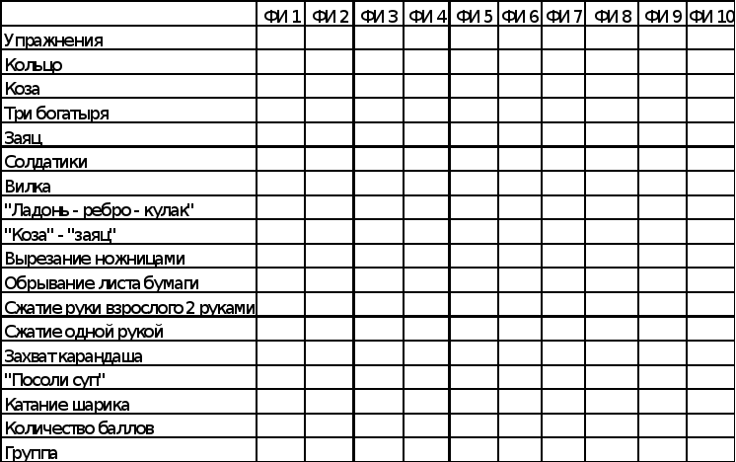

Характеристика групп:

**Группа В** – дети, набравшие 14-15 баллов. Мелкая моторика развита хорошо.

Для детей раннего возраста – 11-12 баллов.

**Группа С** – дети, набравшие 12-13 баллов. Мелкая моторика развита недостаточно.

Для детей раннего возраста – 9-10 баллов.

**Группа Н**- дети, набравшие 9-11 баллов. Мелкая моторика развита плохо.

Для детей раннего возраста – 6-8 баллов.

**Группа Ой** – дети, набравшие 8 и меньше баллов. Мелкая моторика отстаёт от возрастной нормы. Для детей раннего возраста – менее 5 баллов.

**Ф.И.** **ребёнка**

**Статические упражнения:**

* «Кольцо»
* «Коза»
* «Три богатыря» - показ одновременно трёх пальцев.
* «Заяц»
* «Солдатики» - показ пальцев по одному.
* «Вилка» с 4 лет - показ четырёх пальцев.

**Координация** **движений:**

* «ладонь - ребро-кулак» с 5 лет
* «коза» - «заяц»

**Работа с бумагой:**

* Вырезание ножницами ( с 4,6)
* Обрывание листа бумаги

**Сила тонуса:**

* Сжатие руки взрослого двумя руками
* Сжатие руки взрослого одной (более сильной) рукой
* Захват карандаша

**Обследование щепоти:**

* «Посоли суп»
* Катание шарика

**Кол-во** **баллов**

***На своих занятиях я использую игры с мелкими предметами, пальчиковые игры со стихотворными текстами, контрастотерапия и массаж кистей и пальцев рук, в частности Су - джок терапию.***

**Пальчиковые игры с мелкими предметами**

На развитие мелкой моторики рук благоприятное воздействие оказывают пальчиковые игры с предметами: мозаика, пирамидки, застёгивание и расстегивание пуговиц, шнуровка, застёгивание молний, наборы шаров для нанизывания их на стержень, игры с карандашами, работа с тестом, “Пальчиковый театр”. Детям интересно раскручивать и закручивать крышки, разбирать предметы на части и собирать их снова. Так же ребенок ощупывает предметы, что позволяет определять их свойства, температуру, материал из которого сделан и т.д. Пальчиковые игры с предметами развивают координацию движений, пальчики становятся более ловкими, гибкими, дети быстрее овладевают сложными упражнениями, речь детей значительно улучшается

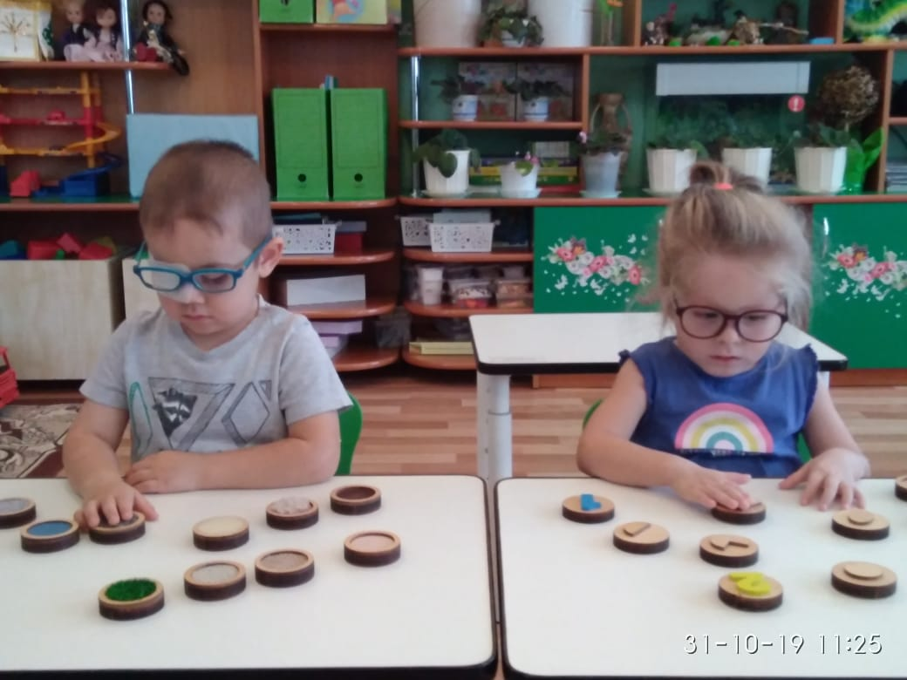

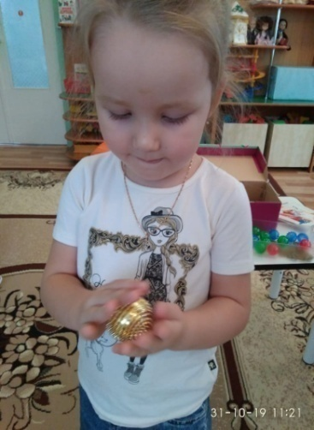 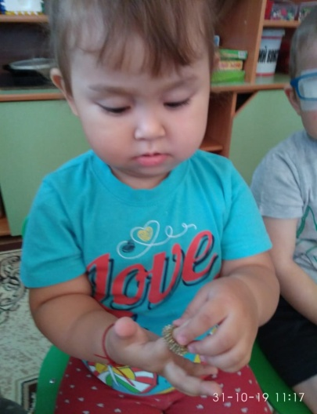

**Пальчиковые игры без предметов**

Пальчиковые игры мы начинаем использовать с младенчества: сорока белобока, ладушки и т.п. Гармонизация движений тела, мелкой моторики рук и органов речи способствует формированию правильного произношения, помогает избавиться от монотонности речи, нормализовать её темп, учит соблюдению речевых пауз, снижает психическое напряжение. Также занятия пальчиковыми играми помогают достичь тесного контакта, в том числе и тактильного, между взрослым и ребёнком, что положительно сказывается на дальнейших отношениях между ними.

Текст пальчиковых игр взрослому надо произносить как можно четче и выразительней, а движения выполняются параллельно тексту. Пальчиковые игры развивают не только мелкую моторику рук ребенка, большинство пальчиковых игр несут также и обучающую нагрузку. Одни пальчиковые игры направлены на изучение счета, другие знакомят ребенка с названиями частей тела и самих пальчиков. В некоторых пальчиковых играх малыш должен действовать двумя руками - это помогает ему лучше ориентироваться в пространстве, осваивать такие понятия, как высоко - низко, право - лево.

Поэтому на своих занятиях я активно использую пальчиковые игры, сопровождающиеся речью и движением. Практикую пособие А.В. Никитиной «Покажи стихи руками», которое направлено на развитие мелкой моторики, и движения рук, а так же на расширение словаря детей по лексическим темам. Дети с большим удовольствием разучивают и показывают данные стихотворения.

**Массаж кистей и пальцев рук**

 Восточная медицина всегда отличалась своими нетрадиционными способами лечения человека. Они первые придумали применять пальцевой массаж и надо отметить, что использование данного массажа оказывает благотворное влияние на весь организм человека.

Японскими учеными доказано, что массаж каждого пальца положительно влияет на определенный орган:

* массаж большого пальца – повышает активность мозга
* массаж указательного пальца – стимулирует желудок и поджелудочную железу
* массаж среднего пальца – улучшает работу кишечника
* массаж безымянного пальца – стимулирует печень
* массаж мизинца – способствует улучшению сердечной деятельности, снимает психическое и нервное напряжение.

Поскольку нервные окончания на пальцах непосредственно связаны с мозгом, то работа рук способствует психическому успокоению, предотвращает развитие утомления в мозговых центрах (китайский обычай перебирать в руках грецкие орехи), способствует возникновению успокаивающего эффекта.

***На своих занятиях я использую систему упражнений для самомассажа, разработанную японским ученым Йосиро Цуцуми:***

Массаж начинается с большого пальца и до мизинца. Растираем сначала подушечку пальца, а затем медленно поднимаемся к основанию пальца. Такой массаж сопровождаем веселыми рифмовками.

Массаж грецкими орехами: катать два ореха между ладонями, один орех прокатывать между пальцами, удерживать несколько орехов между растопыренными пальцами ведущей руки и обеих рук.

Массаж карандашами: пропускать карандаш между одним и двумя-тремя пальцами, удерживать в определенном положении в правой и левой руке.

На своих занятиях я использую массаж с помощью губок для мытья посуды, т.к. они имеют гладкую и жесткую стороны, что позволяет активизировать нервные окончание на ладонях.

Дети с большим удовольствием используют различные формы массажа и самомассажа, что положительно сказывается на их эмоциональном фоне, соответственно и на психическом развитие, а как следствие и на речевом развитии.

**Массажные шарики СУ - ДЖОК**

Одним из эффективных приемов, обеспечивающих развитие познавательной, эмоционально-волевой сфер ребенка является Су-Джок терапия. В исследованиях южно-корейского ученого профессора Пак Чже Ву, разработавшего Су – Джок терапию, обосновывается взаимовлияние отдельных участков нашего тела по принципу подобия (сходство формы уха с эмбрионом человека, руки и ноги человека с телом человека и т.д.).

Эти лечебные системы созданы не человеком – он только открыл их, а самой природой. В этом причина ее силы и безопасности. Стимуляция точек приводит к излечению. Неправильное применение никогда не наносит человеку вред – оно просто неэффективно. Поэтому, определив нужные точки в системах соответствия можно развивать и речевую сферу ребенка. На кистях и стопах располагаются системы высокоактивных точек соответствия всем органам и участкам тела. Воздействуя на них, мы можем регулировать функционирование внутренних органов.

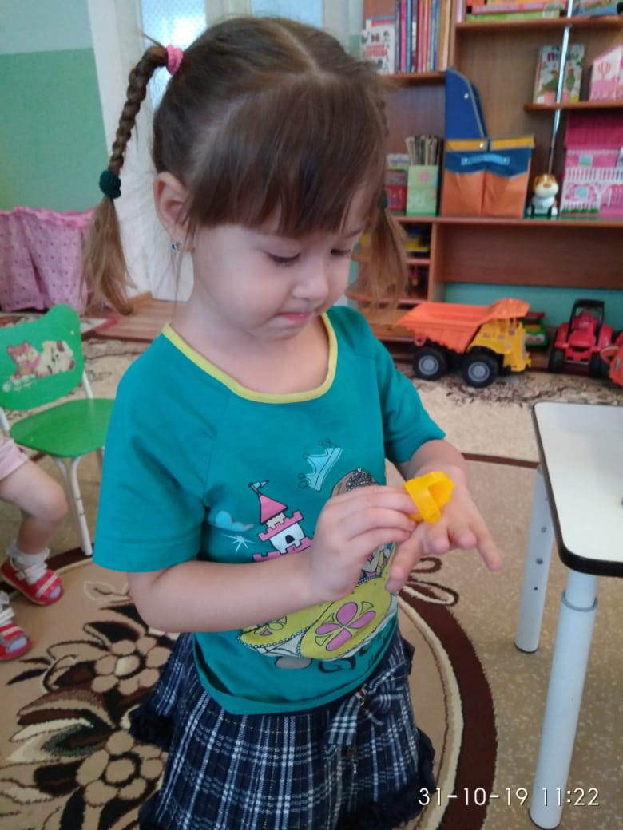

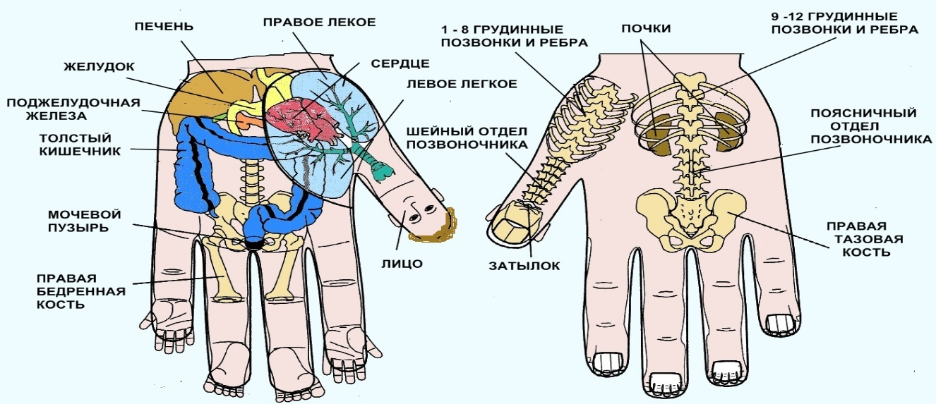Следовательно, воздействуя на определенные точки, можно влиять на соответствующий этой точке орган человека.

В коррекционной работе приемы Су - Джок терапии я активно использую в качестве массажа рук для развития тонких движений пальцев рук, а так же с целью общего укрепления организма.

***Таким образом,*** ***Су – Джок терапия является  одним из эффективных приемов, обеспечивающих развитие познавательной, эмоционально-волевой сфер ребенка.***

Массаж осуществляется двумя способами – специальным шариком и эластичным кольцом.

**Первый способ** - массаж специальным шариком.Поскольку на ладони находится множество биологически активных точек, эффективным способом их стимуляции является массаж специальным шариком. Прокатывая шарик между ладошками, дети массируют мышцы рук.

**Второй способ** - массаж эластичным кольцом, которое помогает стимулировать работу внутренних органов. Кольцо нужно надеть на палец и провести массаж зоны соответствующей пораженной части тела, до ее покраснения и появлении ощущения тепла.

С помощью шаров – «ежиков» с колечками детям нравится массировать пальцы и ладошки, что оказывает благотворное влияние на весь организм, а также на развитие мелкой моторики пальцев рук, тем самым, способствуя развитию речи.

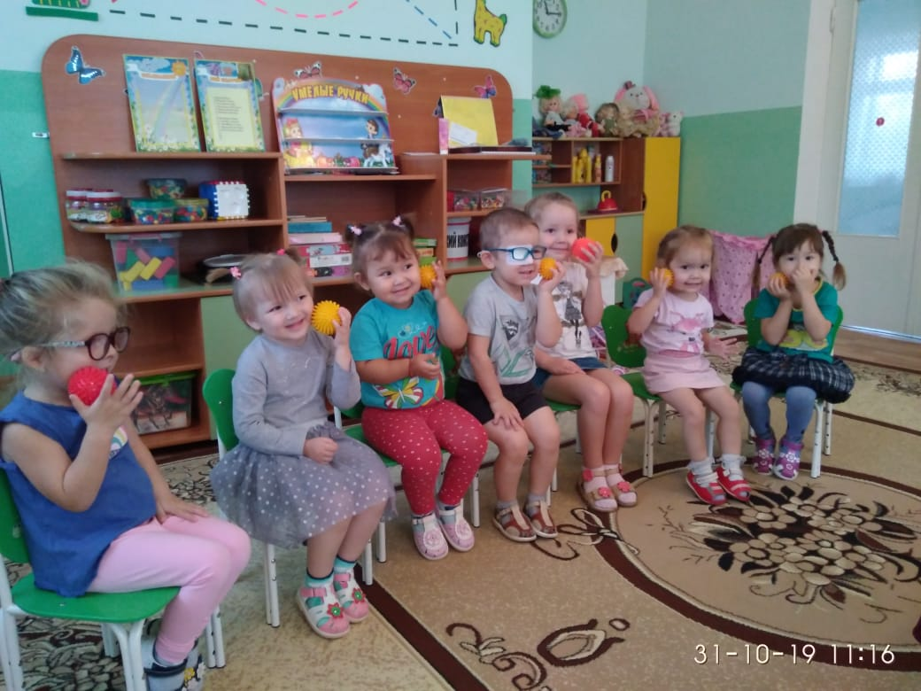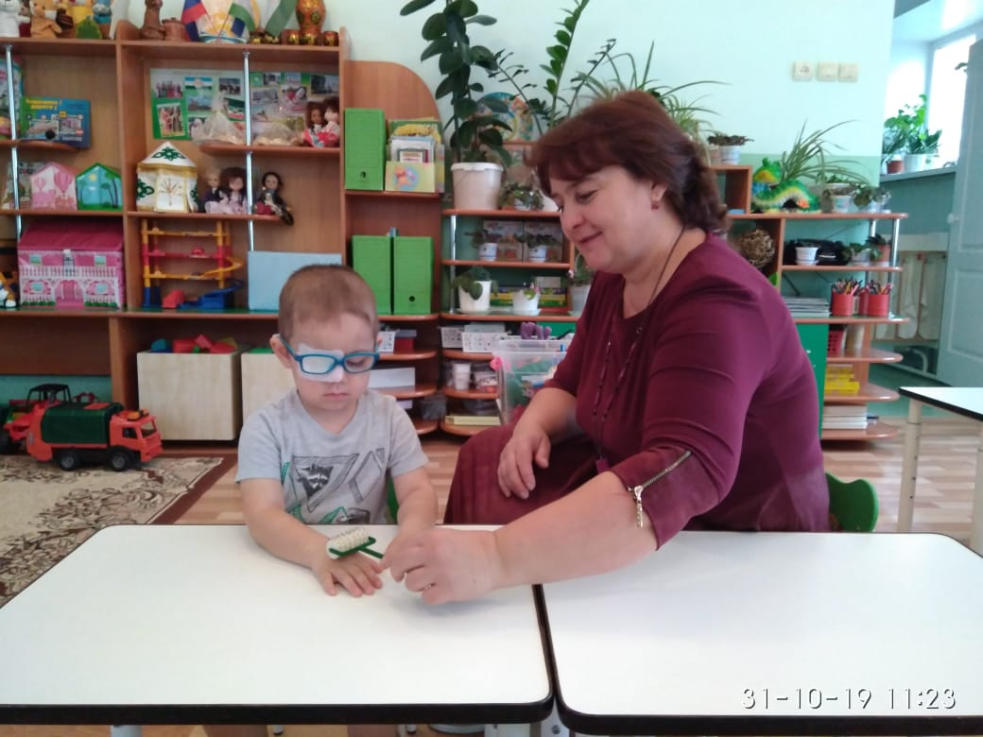

***Таким образом,*** ***во время коррекционной деятельности происходит стимулирование активных точек, расположенных на пальцах рук при помощи различных приспособлений (шарики, массажные мячики, грецкие орехи, колючие валики).***Эту работу провожу перед выполнением заданий, связанных с рисованием и письмом, в течение 1 минуты.

В коррекционных целях Су – джок терапия совместно с пальчиковыми играми, мозаикой, шнуровкой, штриховкой, лепкой, рисованием активизирует развитие мелкой моторики детей.

Все перечисленные приемы я рекомендовала к использованию логопедам на ГМО, педагогам нашего детского сада и родителям для использования в домашних условиях. Творческий подход, использование альтернативных методов и приемов способствуют более интересному, разнообразному и эффективному проведению коррекционно-образовательной и совместной деятельности педагогов и детей в детском саду.

**Су - Джок терапия** - это высокоэффективный, универсальный, доступный и абсолютно безопасный метод самооздоровления и самоисцеления путем воздействия на активные точки, расположенные на кистях и стопах, специальными массажными шарами. Использование массажных шаров в сочетании с упражнениями по коррекции речи способствует повышению физической и умственной работоспособности детей, создает функциональную базу для сравнительно быстрого перехода на более высокий уровень двигательной активности мышц и возможность для оптимальной целенаправленной речевой работы с ребенком, оказывая стимулирующее влияние на весь организм.

Сочетание таких упражнений, как пальчиковая гимнастика, самомассаж с упражнениями по коррекции звукопроизношения, позволяет значительно повысить эффективность коррекционной деятельности в условиях детского сада, оптимизировать выполнение речевых упражнений в домашних условиях.

Одним из важнейших условий эффективности проводимой работы является совместная согласованная работа родителей и педагогов:

* Консультация «Развитие мелкой моторики у детей дошкольного возраста как эффективное средство подготовки руки к письму»;
* Обогащение предметно – развивающей среды (изготовление игр на развитие мелкой моторики);
* Открытый мастер-класс для родителей по психомоторному развитию детей дошкольного возраста.  
  ***Результативность:***использование приемов развития мелкой моторики рук позволила достигнуть положительных результатов. Проведенная диагностика показала положительную динамику в развития осязания ,мелкой моторики и речевом развитии детей.  
  В ходе работы над проектом были разработаны игровые комплексы по развитию мелкой моторики рук, включающие различные виды детской деятельности, систематизирован материал по развитию мелкой моторики рук (игры, упражнения).

***Заключение***  
Таким образом, в результате проделанной работы можно сделать вывод, что целенаправленная работа по развитию мелкой моторики рук у детей дошкольного возраста во взаимодействии с родителями способствует формированию интеллектуальных способностей, положительно влияет на речевые зоны коры головного мозга, а самое главное - способствует сохранению физического и психического здоровья ребенка.  
  
***Список литературы***

1. Кольцова М. М. «Двигательная активность и развитие функций мозга ребёнка». – М., 1973г.
2. Рузина М. С., Афонькин С. Ю. «Страна пальчиковых игр» – СПб, 1997г.
3. Ткаченко Т. А. «Если дошкольник плохо говорит» - СПб, 1997г.
4. Лопухина И.Н. «Логопедия. Речь, ритм, движение». Санкт-Петербург 1997г.
5. Мухина А. Я. «Речедвигательная ритмика». – М. :АСТ: Астрель 2009.

**Диагностика**

Методика «Домик»

Методика «Домик» (Н. И. Гуткина) представляет собой задание на срисовывание картинки с изображением дома, отдельные детали которого состоят из элементов прописных букв. Методика рассчитана на детей в возрасте 5–10 лет и может использоваться для определения готовности ребёнка к школе.

**Цель исследования**: определить способность ребёнка к копированию сложного образца.

Задание позволяет выявить умение ребёнка ориентироваться по образцу, точно его копировать, определить особенности развития непроизвольного внимания, пространственного восприятия, сенсомоторной координации и мелкой моторики рук.

**Материалы**: образец рисунка, лист бумаги, карандаш.  
  
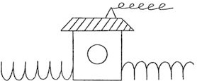

**Ход исследования:**

Перед выполнением задания ребёнку даётся инструкция: «Перед тобой лежит лист бумаги и карандаш. Нарисуй на этом листе точно такую же картинку, как здесь (перед малышом кладётся лист с изображением дома). Не спеши, будь внимателен, постарайся, чтобы твой рисунок был точно таким же, как на образце. Если ты что-то нарисуешь не так, не стирай резинкой (проследить, чтобы у ребёнка не было резинки). Нужно поверх неправильного рисунка или возле него нарисовать правильно. Тебе понятно задание? Тогда приступай к работе».

По ходу выполнения задания необходимо зафиксировать:

1. Какой рукой рисует ребёнок (правой или левой).

2. Как он работает с образцом: как часто смотрит на него, проводит ли над рисунком-образцом линии, повторяющие контуры картинки, сравнивает ли нарисованное с образцом или рисует по памяти.

3. Быстро или медленно проводит линии.

4. Отвлекается ли во время работы.

5. Высказывания и вопросы во время рисования.

6. Сверяет ли после окончания работы свой рисунок с образцом.

Когда ребёнок сообщает об окончании работы, ему предлагается проверить, всё ли у него правильно. Если он увидит неточности в своём рисунке, то может их исправить, но это должно быть зафиксировано экспериментатором.

**Обработка и анализ результатов:**

Обработка экспериментального материала проводится методом подсчёта баллов, которые начисляются за ошибки. Ошибки бывают такими.

1. Отсутствие любой детали картины (4 балла). На рисунке может отсутствовать забор (одна или две половины), дым, труба, крыша, штриховка на крыше, окно, линия, изображающая основу дома.

2. Увеличение отдельных деталей рисунка более чем в два раза при относительно правильном сохранении размера всего рисунка (3 балла за каждую увеличенную деталь).

3. Неправильно изображён элемент рисунка (3 балла). Неправильно могут быть изображены кольца дыма, забор, штриховка на крыше, окно, труба. Причём если неправильно нарисованы палочки, из которых состоит правая (левая) часть забора, то 2 балла начисляется не за каждую неправильную палочку, а за всю правую (левую) часть забора в целом. То же касается и колец дыма, выходящих из трубы, и штриховки на крыше дома: 2 балла начисляется не за каждое неправильное кольцо, а за весь неправильно скопированный дым; не за каждую неправильную линию в штриховке, а за всю штриховку крыши в целом.

Правая и левая части забора оцениваются отдельно: так, если неправильно срисована правая часть, а левая скопирована без ошибок (или наоборот), то ребёнок получает за нарисованный забор 2 балла; если же допущены ошибки и в правой, и в левой части, то 4 балла (за каждую часть по 2 балла). Если часть правого (левого) бока забора скопированы правильно, а часть неправильно, то за этот бок забора начисляется 1 балл; то же касается и колец дыма, и штриховки на крыше: если только одна часть колец дыма срисована правильно, то дым оценивается в 1 балл; если только одна часть штриховки на крыше воспроизведена правильно, то вся штриховка оценивается в 1 балл. Неправильно воспроизведенное количество элементов в детали рисунка не считается ошибкой, то есть не важно, сколько будет палочек на заборе, колец дыма или линий в штриховке крыши.

4. Неправильное расположение деталей в пространстве рисунка (1 балл). К ошибкам этого вида относятся: расположение забора не на общей с основой дома линии, а выше её, дом как будто висит в воздухе или ниже линии основы дома; смещение трубы к левому краю крыши; существенное смещение окна в любую сторону от центра; расположение дыма более чем на 30° отклонения от горизонтальной линии; основа крыши по размеру соответствует основе дома, а не превышает её (на образце крыша нависает над домом).

5. Отклонение прямых линий более чем на 30° от заданного направления (1 балл): вертикальных и горизонтальных линий, из которых состоит дом и крыша; палочек забора; изменение угла наклона боковых линий крыши (расположение их под прямым или тупым углом к основе крыши вместо острого); отклонение линии основы забора более чем на 30° от горизонтальной линии.

6. Разрывы между линиями в тех местах, где они должны быть соединены (1 балл за каждый разрыв). В том случае если линии штриховки на крыше не доходят до линии крыши, 1 балл ставится за всю штриховку в целом, а не за каждую неправильную линию штриховки.

7. Линии налезают друг на друга (1 балл за каждое налезание). В случае если линии штриховки на крыше залезают за линии крыши, 1 балл ставится за всю штриховку в целом, а не за каждую неправильную линию штриховки.

Хорошее выполнение рисунка оценивается в «0» баллов. Таким образом, чем хуже выполнено задание, тем выше суммарная оценка. Однако при интерпретации результатов эксперимента необходимо учитывать возраст ребёнка. Пятилетние дети почти не получают оценки «0» из-за недостаточной зрелости мозговых структур, отвечающих за сенсомоторную координацию.

При анализе детского рисунка необходимо обратить внимание на характер линий: очень жирные или «косматые» линии могут свидетельствовать о состоянии тревожности ребёнка. Но вывод о тревожности ни в коем случае нельзя делать лишь на основании этого рисунка. Подозрения необходимо проверить специальными методиками по определению тревожности.

Методику «Домик» можно проводить как индивидуально, так и в небольших группах.

Результат выполнения методики в баллах определяется не столько для сравнения одного ребёнка с другим, сколько для отслеживания изменений в сенсомоторном развитии одного и того же ребёнка в разном возрасте.

***Методика “Дорожки”***

***(Л.А.Венгеру)***  
Методика представляет собой задание на проведение ребенком линий, соединяющих разные элементы рисунка. Методика позволяет определить уровень развития точности движений, степень подготовленности руки к овладению письмом, сформированность внимания и контроля за собственными действиями. На рисунке изображены дорожки, у одного конца которых стоят машины, у другого – дом. Машина должна “проехать” по дорожке к дому. Ширина дорожек подбирается так, чтобы была достаточно трудна, но доступна ребенку. Тип дорожек усложняется от первой к последней.  
  
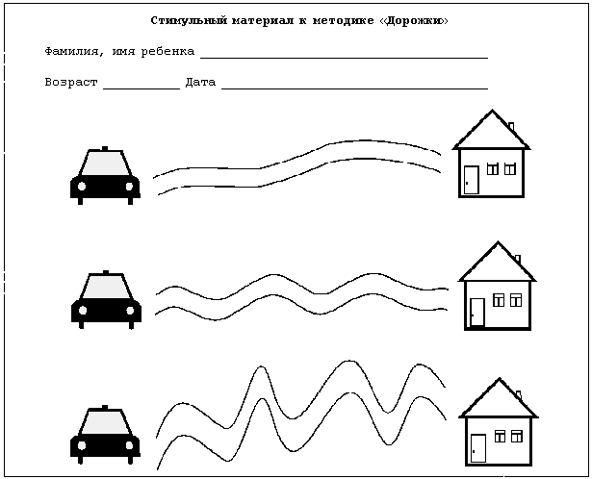

Инструкция для ребенка: “Здесь нарисованы машинки и дорожки с домиками. Попробуй соединить линией машину с домиком, не съезжая с дорожки”.  
Инструкция педагогу и обработка экспериментального материала аналогичны предыдущей методике (“Домик”).  
Уровень выполнения считается высоким, если выходы за пределы дорожки отсутствуют, карандаш отрывается от листа не более 3 раз; низкий – три и более выходов за пределы “дорожки”, неровная, дрожащая линия, очень слабая, почти невидимая, или линия с очень сильным нажимом, рвущим бумагу, многократное проведение по одному и тому же месту рисунка.

**Методическое пособие**

**«Пальчиковые игры и упражнения**

**с использованием массажера для Су-джок терапии**

**и пружинных колец»**

Метод Су-Джок терапии был создан профессором из Южной Кореи Пак ЧжеВу в 1986 году. Эта лечебная система глубокими корнями уходит в древнюю Традиционную Восточную медицину. Глубоко переосмыслив опыт традиционной медицины и современные достижения науки, профессор Пак ЧжеВу сделал огромный шаг в развитии рефлексотерапии. Его система оздоровления эффективна, проста и завоевала признание во всем мире.

Доказано, что одним из показателей благополучного физического и нервно-психического развития ребёнка является развитие его руки, ручных умений, или, как принято говорить мелкой моторики. По умелости детской руки специалисты на основе современных исследованиях делают вывод об особенностях развития центральной нервной системы и ее святая святых – мозга. Сенсомоторное развитие в дошкольном возрасте составляет фундамент умственного развития, а умственные способности начинают формироваться рано и не сами собой, а в тесной связи с расширением деятельности, в том числе и общей двигательной, и ручной.

Начало развитию мышления даёт рука. В процессе деятельности мышцы рук выполняют три основные функции:

* органов движения,
* органов познания,
* аккумуляторов энергии (и для самих мышц, и для других органов).

Если ребёнок трогает какой-либо предмет, то мышцы и кожа рук в это время «учат» глаза и мозг видеть, осязать, различать, запоминать. Как же рука изучает, обследует предметы?

1.Прикосновение позволяет убедиться в наличии предмета, его температуре, влажности и т.д.

2.Постукивание даёт возможность получить информацию о свойствах материалов.

3.Взятие в руки помогает обнаруживать многие интересные свойства предметов: вес, особенности поверхности, формы и т.д.

4.Надавливание даёт возможность определить, мягкий предмет или твёрдый, из какого материала сделан.

5.Ощупывание поглаживанием даёт возможность определить свойства поверхности.

**Достоинства Су-Джок терапии**

Неоспоримыми достоинствами Су-джок терапии являются:

**Высокая эффективность** – при правильном применении наступает выраженный эффект.

**Абсолютная безопасность** – неправильное применение никогда не наносит вред – оно просто неэффективно.

**Универсальность** - су – джок терапию могут использовать и педагоги в своей работе, и родители в домашних условиях.

**Простота применения** – для получения результата проводить стимуляцию биологически активных точек с помощью Су – Джок шариков ( они свободно продаются в аптеках и не требуют больших затрат )

В педагогической практике применяют су-джок - массажеры в виде массажных шариков в комплекте с массажными металлическими кольцами. Шариком можно стимулировать зоны на ладонях, а массажные колечки надеваются на пальчики, воздействуя на всю поверхность пальцев. Ими можно массировать труднодоступные места между пальцами.

Массаж позволяет активизировать межполушарное взаимодействие, синхронизировать работу обоих полушарий мозга. Вначале дети выполняют упражнения, молча, по показу, затем, по мере формирования правильного произношения, проговаривают текст. Позже они произносят тексты самостоятельно.

У самых разных народов пальчиковые игры были распространены с древности. В Китае распространены упражнения с каменными и металлическими шариками. Регулярные занятия с ними улучшают память, деятельность сердечнососудистой и пищеварительной систем, устраняют эмоциональное напряжение, развивают координацию движений, силу и ловкость рук, поддерживают жизненный тонус. А в Японии широко используются упражнения для ладоней и пальцев с грецкими орехами. Прекрасное воздействие оказывает перекатывание между ладонями шестиугольного карандаша. У нас же с колыбели деток учат играть в «Ладушки», «Сороку-белобоку». Для развития речи, внимания и мелкой моторики воспитатели и родители часто используют пальчиковую гимнастику и игры, которые являются элементом «методики раннего развития ребенка».Благодаря пальчиковым играм развиваются творческие способности, скорость реакции, малыши лучше усваивают такие понятия, как «выше», «ниже», «лево», «право», разучивают счет, да и просто улучшается настроение. Сегодня специалисты возрождают старые игры, придумывают новые. О пальчиковых играх можно говорить как о великолепном универсальном, дидактическом, развивающем материале!

Рассмотрим некоторые формы работы с детьми при нормализации мышечного тонуса и стимуляции речевых областей в коре головного мозга, совершенствовании навыков пространственной ориентации.

* Массаж Су – джок шарами. (дети повторяют слова и выполняют действия с шариком в соответствии с текстом)

Я мячом круги катаю,

Взад - вперед его гоняю.

Им поглажу я ладошку.

Будто я сметаю крошку,

И сожму его немножко,

Как сжимает лапу кошка,

Каждым пальцем мяч прижму,

И другой рукой начну.

* Массаж пальцев эластичным кольцом. (Дети поочередно надевают массажные кольца на каждый палец, проговаривая стихотворение пальчиковой гимнастики)

Раз – два – три – четыре – пять, (разгибать пальцы по одному)

Вышли пальцы погулять,

Этот пальчик самый сильный, самый толстый и большой.

Этот пальчик для того, чтоб показывать его.

Этот пальчик самый длинный и стоит он в середине.

Этот пальчик безымянный, он избалованный самый.

А мизинчик, хоть и мал, очень ловок и удал.

* Использование Су-Джок шаров для развития памяти и внимания

Дети выполняют инструкцию: надень колечко на мизинец правой руки, возьми шарик в правую руку и спрячь за спину и т.д.; ребенок закрывает глаза, взрослый надевает колечко на любой его палец, а тот должен назвать, на какой палец какой руки надето кольцо.

* Использование шариков при выполнении гимнастики

И.п.: ноги на ширине плеч, руки опущены вдоль туловища, в правой руке шар.

1 - руки развести в стороны;

2 - руки поднять вверх и переложить шар в другую руку;

3 - руки развести в стороны;

4 - опустить руки.

**Комплекс упражнений для развития**

**мелкой моторики рук с массажным шариком**

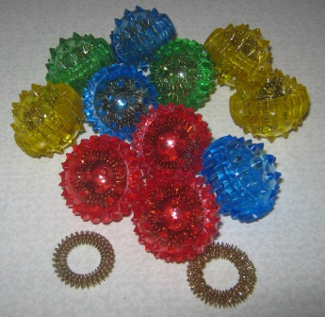

1. Шарик находится между ладоней ребёнка, пальцы прижаты друг к другу. Делайте массажные движения, катая шарик вперёд-назад.

2. Шарик находится между ладоней ребёнка, пальцы прижаты друг к другу. Делайте круговые движения, катая шарик по ладоням.

3. Держа шарик подушечками пальцев, делайте вращательные движения вперёд (как будто закручиваете крышку) .

4. Держа шарик подушечками пальцев, с усилием надавите ими на шарик (4—6 раз) .

5. Держа шарик подушечками пальцев, делайте вращательные движения назад (как будто открываете крышку) .

6. Подкиньте шарик двумя руками на высоту 20—30 см и поймайте его.

7. Зажмите шарик между ладонями, пальцы сцеплены в "замок", локти направлены в стороны. Надавите ладонями на шарик (4—6 раз) .

8. Перекладывайте шарик из одной ладони в другую, постепенно увеличивая темп.

**Ежик**

Мы возьмем в ладошки «Ежик»

(берем шарик Су-Джок)

И потрем его слегка,

(в одной руке держим шарик Су-Джок и проводим по нему другой рукой)

Разглядим его иголки

(меняем руку, делаем то же самое)

Помассируем бока.

(катаем между ладошками)

«Ежик» я в руках кручу,

(пальчиками крутим шарик Су-Джок)

Поиграть я с ним хочу.

**Мячик-ежик**

Мячик-ежик мы возьмем,

(берем шарик Су-Джок)

Покатаем и потрем.

(катаем между ладошками)

Вверх подбросим и поймаем,

(можно просто поднять мячик вверх)

И иголки посчитаем.

(Пальчиками одной руки нажимаем на шипы)

Пустим ежика на стол,

(кладем мячик на стол)

Ручкой ежика прижмем

(ручкой прижимаем шарик)

И немножко покатаем…

(рукой катаем шарик)

Потом ручку поменяем

(меняем руку и тоже катаем шарик)

**Веселый счет**

«Ежик» в руки нужно взять,

(берем шарик Су-Джок)

Чтоб иголки посчитать.

(катаем между ладошек)

Раз, два, три, четыре, пять!

(пальчиками одной руки нажимаем на шипы)

Начинаем счет опять.

(перекладываем шарик в другую руку)

Раз, два, три, четыре, пять!

(пальчиками другой руки нажимаем на шипы)

**Шарик**

Описание: движения соответствуют тексту.

Этот шарик не простой,

Этот шарик не простой

Весь колючий, вот такой.

Меж ладошками кладем

Им ладошки разотрем.

Вверх и вниз его катаем

Свои ручки развиваем!

Можно шар катать по кругу

Перекидывать друг другу.

1, 2, 3, 4, 5 –

Всем пора нам отдыхать!

**Испечем мы каравай**

Месим, месим тесто,

(сжимаем шарик в правой руке)

Есть в печи место.

(перекатываем в левую руку и сжимаем)

Испечем мы каравай,

(несколько раз энергично сжимаем шарик обеими руками)

Перекидывай, валяй!

(катаем шарик между ладошками)

**Ежик колючий**

Ежик, ежик, шар колючий,

(дети катают шарик между ладонями)

До чего же ты живучий!

Я качу тебя, качу –

Все раскрыть тебя хочу.

Еж иголки завернул

(обнимают-сжимают шарик ладонью)

И, наверное, заснул.

(перекладывают шарик в другую ладонь, сжимают его)

Положу тебя – поспи,

Сил на зиму накопи!

**Ежик**

Катиться колючий ёжик

Нет ни головы, ни ножек.

По ладошки бежит

И пыхтит, пыхтит, пыхтит.

(круговые движения шариком между ладонями).

Мне по пальчикам бежит

И пыхтит, пыхтит, пыхтит.

Бегает туда, сюда,

Мне щекотно да, да, да.

(движения по пальцам).

Уходи, колючий ёж

В тёмный лес, где ты живёшь!

(пускаем по столу и ловим подушечками пальцев).

**Ежик**

По тропинке, по дорожке

Топают к нам чьи-то ножки.

(пр.рукой слегка ударять шариком по столу и продвигать вперед)

Это ежик, посмотри

К нам пробрался из глуши.

(катаем шарик в ладошках, пальцы широко)

По столу всласть находился

И в ручей потом свалился

(лев.рукой катаем по столу шарик круговыми движениями, перекидываем из руки в руку)

Уколоть он нас решил.

Только понял – нету сил.

(подержать шарик в левой ладошке и переложить в правую ладонь)

Он пофыркал, с пальцев слез

И ушел обратно в лес.

(пр.рукой слегка ударить шариком по столу с продвижением**)**

**Ежик**

Описание: упражнение выполняется сначала на правой руке, затем на левой.

Ёжик, ёжик, хитрый ёж,

на клубочек ты похож.

(дети катают Су-Джок между ладонями)

На спине иголки

(массажные движения большого пальца)

очень-очень колкие.

(массажные движения указательного пальца)

Хоть и ростом ёжик мал,

(массажные движения среднего пальца)

Нам колючки показал,

(массажные движения безымянного пальца)

А колючки тоже

(массажные движения мизинца)

На ежа похожи

(дети катают Су-Джок между ладонями).

**Ежик**

Описание: упражнение выполняется сначала на правой руке, затем на левой.

Ежик, ежик колкий, где твои иголки,

(дети катают Су-Джок между ладоней)

Нужно бельчонку сшить распашонку,

Починить штанишки шалуну-зайчишке,

Фыркнул ежик, отойдите, не просите, не спешите,

Если отдам иголки, съедят меня волки.

(дети катают Су-Джок между ладоней)

**Зайки**

На поляне, на лужаке

(катать шарик между ладонями)

Целый день скакали зайки

(прыгать по ладошке шариком)

И, катались по траве,

От хвоста и к голове.

(катать вперед-назад)

Долго зайцы так скакали

(прыгать по ладошке)

Но, напрыгались, устали.

(положить шарик на ладошку)

Мимо змеи проползали,

(вести по ладошке)

«С добрым утром!» - им сказали.

Стала гладить и ласкать

Всех зайчат зайчиха-мать.

(гладить шаром каждый палец)

**Шла медведица**

Шла медведица спросонок,

(шагать шариком по руке)

А за нею медвежонок.

(шагать тихо шариком по руке)

А потом пришли детишки,

(шагать шариком по руке)

Принесли в портфелях книжки.

Стали книжки открывать

Стали сказочки читать.

(нажимать шариком на каждый палец)

**Мячик**

Я мячом круги катаю,

Взад вперед его гоняю,

Им поглажу я ладошку,

Будто бы сметаю крошку,

И помну его немножко,

Как сжимает лапу кошка

"Орешки для белочки"

В руки я орех возьму

И немного покручу.

Так, так и вот так.

Я орешек покручу.

Между пальцев положу

И вот так его держу

Так. Так, и вот так

Между пальцев положу.

Я в ладошку положу

Крепко я его сожму.

Не разбил орешек сам,

Белке я его отдам.

**Черепаха**

Описание: упражнение выполняется сначала на правой руке, затем на левой.

Шла большая черепаха

И кусала всех от страха,

(дети катают Су-Джок между ладоней)

Кусь, кусь, кусь, кусь,

(Су-Джок между большим пальцем и остальными, которые ребенок держит «щепоткой». Надавливают ритмично на Су-Джок, перекладывая из руки в руку) .

Никого я не боюсь.

(дети катают Су Джок между ладоней) .

**Капустка**

Мы капустку рубим, рубим,

(ребром ладони стучим по шарику)

Мы капустку солим, солим,

(подушечками пальцев трогаем шарик)

Мы капустку трем, трем

(потираем ладошками о шарик)

Мы капустку жмем, жмем.

(сжимаем шарик в кулачке)

**Игрушки**

Описание: упражнение выполняется сначала правой рукой, затем левой.

На большом диване в ряд

Куклы Катины сидят:

(дети катают Су-Джок между ладоней)

Два медведя, Буратино,

И веселый Чиполлино,

И котенок, и слоненок.

(поочередно катаем шарик Су-Джок к каждому

пальчику, начиная с большого)

Раз, два, три, четыре, пять.

Помогаем нашей Кате

Мы игрушки сосчитать.

(дети катают Су - Джок между ладоней)

**Ёжик**

Ежик колет нам ладошки,

Поиграем с ним немножко.

Ежик нам ладошки колет –

Ручки к школе нам готовит.

Мячик-ежик мы возьмем, (подбрасываем шарик вверх)

Покатаем и потрем. (прокатываем между ладошек)

Вверх подбросим и поймаем, (опять подбрасываем шарик)

И иголки посчитаем. (пальчиками нажимаем на иголки шарика)

Пустим ежика на стол, (кладем шарик на стол)

Ручкой ежика прижмем (ручкой прижимаем шарик)

И немножко покатаем… (катаем шарик)

Потом ручку поменяем (меняем руки)

**Белка**

Сидит белка на тележке, (катать шарик по ладони)

Продает она орешки:

Лисичке-сестричке, (прокатить шарик по указательному пальцу от ладони)

Воробью, синичке, (прокатить шарик по среднему пальцу от ладони)

Мишке толстопятому, (прокатить шарик по безымянному пальцу от ладони)

И заиньке усатому. (прокатить шарик по мизинцу от ладони)

**Ручки сильные**

Это ручка правая,

Это ручка левая,

Я на мячик нажимаю,

Я массаж им делаю.

(Ребенок сжимает шарик Су-Джок в левой и правой ладонях по очереди)

Будет сильной правая,

Будет сильной левая,

Будут ручки у меня

Сильные, умелые

(Крутит шарик между ладонями)

**СКАЗКА «ЁЖИК НА ПРОГУЛКЕ»**

В сказочном лесу в маленьком уютном домике жил-был маленький ёжик (зажать шарик в ладошке).

Выглянул ежик из своей норки

(раскрыть ладошки и показать шарик)

 и увидел солнышко.

Улыбнулся ежик солнышку

( улыбнуться, раскрыть одну ладошку веером)

 и решил прогуляться по лесу.

Покатился ежик по прямой дорожке

(прямыми движениями по ладошке раскатывать шарик)

Катился- катился и прибежал на красивую, круглую полянку (ладошки соединить в форме круга).

Обрадовался ежик и стал бегать и прыгать по полянке (зажимать шарик между ладошками).

Стал цветочки нюхать (прикасаться колючками шарика к кончику пальца и делать глубокий вдох).

Вдруг набежали тучки (зажать шарик в одном кулачке, в другом, нахмуриться),

и закапал дождик: кап-кап-кап

(кончиками пальцев в щепотке стучать по колючкам шарика).

Спрятался ежик под большой грибок (ладошкой левой руки сделать шляпку и спрятать шарик по ним) и укрылся от дождя.

А когда закончился дождь, то на полянке выросли разные грибы: подосиновики, подберезовики, опята, лисички и даже белый гриб (показать пальчики).   
Захотелось ежику обрадовать маму, собрать грибы и отнести их домой, а их

так много… Как понесет их ежик? Да, на своей спинке. Аккуратно насадил ежик грибочки на иголки (каждый кончик пальчика потыкать шипиком шарика)

Довольный ёжик побежал домой (прямыми движениями по ладошке раскатывать шарик), а потом по извилистой дорожке (круговые движения шариком).

 Прибежал домой, отдал мамочке грибы, мама улыбнулась, обняла и поцеловала сыночка за заботу.

 А когда наступил вечер, закрыл ёжик свой домик, лёг в кроватку и уснул сладким сном! (зажать шарик в ладошке).

**Стихотворный материал, используемый при массаже кистей рук массажным шариком Су-Джок**

**Приключения Ёжика**

**«К»**

Свернулся ёжик клубком -  
Покатился кувырком.  
По ямкам и кочкам.  
По тропкам и мосточкам.  
Мимо ёлок и клёнов,  
Мимо кедров зелёных.  
По мягкой травке.  
По жёсткому песку.  
Глубокого оврага  
Крутому бережку.  
Вокруг горок и бугорков.  
Вдоль речек и ручейков.  
Мимо белки с шишкой.  
Мимо косолапого мишки.  
Мимо кукушки.  
И остановился на опушке.

**«С»**

Ёжик утром проснулся,  
Солнышку улыбнулся.  
Чистой росой умылся,  
Вкусной сушкой подкрепился.  
Ес-ес-ес, ес-ес-ес,  
Отправился гулять в лес.  
В лесу с лисой повстречался.  
Лису сильно испугался.  
Са-са-са, са-са-са.  
Ох, не съела бы лиса.  
От испуга свернулся клубком,  
Покатился с бугра кувырком.  
Сы-сы-сы, сы-сы-сы,  
Покатился скорей от лисы.  
Катился, катился  
И под кустом притаился.  
Посидел, посидел под кустом.  
В свою норку пустился бегом.

**«З»**

Ёжик в деревню забрёл,  
Увидел зелёный забор.  
За забором пёс Трезорка  
Заливался лаем звонко.  
А коза и козлятки  
Занимались зарядкой.  
А Зоя садила розы  
Возле кудрявой берёзы.  
А Лиза незабудки  
Возле Трезоркиной будки.  
А бабушка Зина  
Корзину взяла,  
По землянику пошла.  
И ёжик за ней засеменил -  
Он тоже землянику любил.

**«Ж»**

Идёт ёжик по дорожке  
К своему дружку ужу.  
Жу-жу-жу, жу-жу-жу  
К своему дружку ужу.  
Жа-жа-жа, жа-жа-жа  
День рожденья у ужа.  
Уж позвал к себе на ужин  
Жабу, ёжика, стрижа.  
Жи-жи-жи, жи-жи-жи  
Ёжик весело бежит.  
Жу-жу-жу, жу-жу-жу  
Пирожок несёт ужу.  
Пирожок с черникой  
И свежей ежевикой.

**«Ш»**

Ша-ша-ша, ша-ша-ша,  
Шёл ёжик неспеша.  
Ша-ша-ша, ша-ша-ша,  
К мышатам-малышам.  
К мышонку Паше  
И мышке Маше.  
Их мама-мышка  
Напекла пышки.  
Ши-ши-ши, ши-ши-ши,  
Вышли пышки хороши.  
Шёл ёжик, шёл,  
Носиком повёл -  
Унюхал Мышкины пышки,  
Побежал вприпрыжку.  
Ош-ош-ош, ош-ош-ош  
Очень запах был хорош.

**«Ч»**

Ёж к черепахе на чай собрался.  
Четыре часа до неё добирался.  
В гостях ел калачи, чай пил.  
Так и вечер наступил.  
Еж с черепахой простился,  
К ручейку спустился.  
Увидел лодочку у ручья  
И спросил её: ты чья?  
Ответила лодочка хохоча:  
Я ничья! Совсем ничья!  
Плыву худа хочу.  
Хочешь тебя прокачу?  
Прокачу по ручью.  
Быстро домой домчу.  
Ёж на лодочку вскочил  
И домой поплыл.  
Добрался за полчаса.  
Что за чудеса?!

**«Л»**

Ёжик шёл, шёл, шёл,  
Ёжик шёл, шёл, шёл  
И до ёлочки дошёл.  
Ол-ол-ол, ол-ол-ол,  
И до ёлочки дошёл.  
Что за чудо ёлка-  
Колкая иголка.  
Ла-ла-ла, Ла-ла-ла,  
Как ты ёлочка мила.  
Ол-ол-ол, ол-ол-ол.  
Ёжик ёлку обошёл.  
Ол-ол-ол, ол-ол-ол.  
Снова ёлку обошёл.  
Ил-ил-ил, ил-ил-ил,  
Долго ёжик так ходил.  
Ул-ул-ул, ул-ул-ул,  
И под ёлочкой заснул.

**«Л»**

Лодка по волнам плывёт,  
Лодка ёжика везёт.  
Ёжик в лодке сладко спал.  
Ёжик с лавочки упал.  
Покатался, покатался,  
Покатался, покатался,  
Вновь на лавочку поднялся.  
Волна лодку подхватила,  
С боку на бок наклонила.  
Ёжик тоже наклонился,  
Вновь упал и покатился.  
Долго лодочка плутала.  
Долго ёжика катала.  
Наконец-то доплыла.  
Ёжик выскочил из лодки  
И запел: ла-ла-ла-ла!

**«Р"**

Ру-ру-ру, ру-ру-ру,  
Проснулся ёжик поутру.  
Выбрался из норки,  
Пробежался вокруг горки.  
Попрыгал, покружился,  
В ручейке умылся.  
Позавтракал черникой  
И красной брусникой.  
Побежал к другу бобру  
Играть в новую игру.  
Ра-ра-ра, ра-ра-ра,  
На пути стоит гора.  
Ёжик на гору забрался.  
С горы скатиться собрался.  
Свернулся в клубок.  
По кочкам прыг да скок.  
Прикатился к запруде бобра.  
Ура! Ура! Ура!

**Игры с пружинным кольцом**

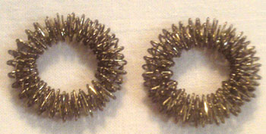

Пружинное кольцо надевается на пальчики ребенка и прокатывается по ним, массируя каждый палец до его покраснения и появлении ощущения тепла. Эту процедуру необходимо повторять несколько раз в день.

**Пальчиковая игра «Ежик»**

Описание: Каждому ребенку дается Су-джок шарик. Достаем пружинки и одеваем поочередно на каждый пальчик.

Этот ежик хочет спать,

Этот ежик – прыг в кровать,

Этот ежик прикорнул.

Этот уж давно уснул.

Этот хоть еще не спит,

Но тихонечко лежит.

Тише, тише, не шумите,

Ежиков не разбудите.

**Пальчиковая игра «Веселые пальчики»**

Описание: Поочередно одеваем пружинки на каждый пальчик.

Раз, два, три, четыре, пять, пальчики хотят играть.

Мы колечко взяли и на пальчик одеваем.

Раз – пальчик большой, он красивый такой.

Два – пальчик указательный, очень обаятельный.

Два – пальчик средний, он совсем не вредный.

Четыре – безымянный, пальчик очень славный.

Пять – мизинчик, маленький счастливчик.

**Пальчиковая игра «Раз – два – три – четыре – пять»**

Раз – два – три – четыре – пять,

Вышли пальцы погулять,

(разгибать пальцы по одному)

Этот пальчик самый сильный, самый толстый и большой.

(надеваем кольцо Су-Джок на большой палец)

Этот пальчик для того, чтоб показывать его.

(надеваем кольцо Су-Джок на указательный палец)

Этот пальчик самый длинный и стоит он в середине.

(надеваем кольцо Су-Джок на средний палец)

Этот пальчик безымянный, он избалованный самый.

(надеваем кольцо Су-Джок на безымянный палец)

А мизинчик, хоть и мал, очень ловок и удал.

(надеваем кольцо Су-Джок на мизинец) .

**Пальчиковая игра «Мальчик-пальчик»**

Описание: упражнение выполняется сначала на правой руке, затем на левой.

- Мальчик-пальчик,

Где ты был?

(надеваем кольцо Су-Джок на большой палец)

- С этим братцем в лес ходил,

(надеваем кольцо Су-Джок на указательный палец)

-С этим братцем щи варил,

(надеваем кольцо Су-Джок на средний палец)

-С этим братцем кашу ел,

(надеваем кольцо Су-Джок на безымянный палец)

-С этим братцем песни пел

(надеваем кольцо Су-Джок на мизинец) .

**Пальчиковая игра «Дятел»**

Описание: дети поочередно надевают массажные кольца на каждый палец, проговаривая стихотворение пальчиковой гимнастики.

Поднял ушки бурундук.

(мизинец)

Он в лесу услышал звук:

(безымянный)

- Это что за громкий стук:

(средний)

Тук да тук, тук да тук?

(указательный)

- А пойдем, - сказал барсук, -

(большой)

Сам увидишь этот трюк:

(большой)

Это дятел сел на сук

(указательный)

И без крыльев, и без рук

(средний)

Ищет он, где спрятан жук,

(безымянный)

Вот и слышен перестук!

(мизинец)

**Пальчиковая игра «Танины щенки»**

Описание: дети поочередно надевают массажные кольца на каждый палец, проговаривая стихотворение пальчиковой гимнастики.

Пять щенков у нашей Тани.

Первый спрятался в чулане.

Где второй? Залез в подвал!

Третий платье разорвал,

А четвертый непоседа

Птичьим кормом пообедал.

Пятый – белый – весь в сметане…

Нет покоя нашей Тане!

**Пальчиковая игра «Сад»**

Палец толстый и большой

(массируем большой палец)

В сад за сливами пошел.

Указательный с порога

(массируем указательный палец)

Указал ему дорогу.

Средний палец самый меткий,

(массируем средний палец)

Он сбивает сливы с ветки.

Безымянный поедает

(массируем безымянный палец)

А мизинчик-господинчик

(массируем мизинец)

В землю косточки сажает.

**Пальчиковая игра «Где твой пальчик?»**

Описание: ребенок надевает массажное кольцо на каждый палец поочередно, сначала на правой руке, затем на левой.

Где твой палец большой?

Вот он озорной.

А где указательный?

Посмотри внимательней.

А где средний твой палец?

Вот он красавец!

А где твой безымянный?

Вот, с кольцом оловянным!

А мизинчик-малышка?

Вот он, младший братишка.

**Пальчиковая игра «Пальчики»**

Описание: упражнение выполняется сначала на правой руке, затем на левой, начиная с мизинчика.

Этот пальчик — в лес пошёл,

(надеваем кольцо Су-Джок на мизинец)

Этот пальчик — гриб нашёл,

(надеваем кольцо Су-Джок на безымянный палец)

Этот пальчик — занял место,

(надеваем кольцо Су-Джок на средний палец)

Этот пальчик — ляжет тесно,

(надеваем кольцо Су-Джок на указательный палец)

Этот пальчик — много ел,

Оттого и растолстел.

(надеваем кольцо Су-Джок на большой палец)

**Пальчиковая игра «Семья»**

Описание: дети поочередно надевают массажные кольца на каждый палец, проговаривая стихотворение пальчиковой гимнастики.

Этот пальчик — дедушка,

(надеваем кольцо Су-Джок на большой палец)

Этот пальчик — бабушка,

(надеваем кольцо Су-Джок на указательный палец)

Этот пальчик — папенька,

(надеваем кольцо Су-Джок на средний палец)

Этот пальчик — маменька,

(надеваем кольцо Су-Джок на безымянный палец)

Этот пальчик — Ванечка (Танечка, Данечка и т. д.)

(надеваем кольцо Су-Джок на мизинец).

**Пальчиковая игра для правой руки**

Описание: дети поочередно надевают массажные кольца на каждый палец, проговаривая стихотворение пальчиковой гимнастики.

Это пальчик наш большой,

Он с широкою душой.

Это – указательный,

Умный и внимательный.

Это – пальчик средний,

Вовсе не последний.

Это – безымянный,

Он немножко странный.

И мизинчик маленький,

Смелый и удаленький.

**Пальчиковая игра для левой руки**

(выполняется аналогично)

Это пальчик первый,

Он на ручке левой.

Это пальчик наш второй –

Он вторым вступает в строй.

Это третий палец,

Он у нас красавец.

А за ним четвертый –

Он калачик твердый.

Пятый пальчик меньше всех

И его обидеть грех!

**Пальчиковая игра «Родные братья»**

Описание: дети поочередно надевают массажные кольца на каждый палец, проговаривая стихотворение пальчиковой гимнастики.

Ивану-большому — дрова рубить,

(надеваем кольцо Су-Джок на большой палец)

Ваське-указке — воду носить,

(надеваем кольцо Су-Джок на указательный палец)

Мишке-среднему — печку топить,

(надеваем кольцо Су-Джок на средний палец)

Гришке-сиротке — кашу варить,

(надеваем кольцо Су-Джок на безымянный палец)

А крошке Тимошке — песенки петь,

Песни петь и плясать,

Родных братьев потешать.

(надеваем кольцо Су-Джок на мизинец) .

**Пальчиковая игра «1,2 ,3 ,4, 5……»**

Раз – два – три – четыре – пять, (надеваем кольцо на каждый палец)

Вышли пальцы погулять,

Этот пальчик самый сильный, самый толстый и большой.

Этот пальчик для того, чтоб показывать его.

Этот пальчик самый длинный и стоит он в середине.

Этот пальчик безымянный, он избалованный самый.

А мизинчик, хоть и мал, очень ловок и удал.

**Пальчиковая игра «Пальчики-малыши»**

На правой руке:

Этот малыш-Илюша, (на большой палец)

Этот малыш-Ванюша, (указательный)

Этот малыш-Алеша, (средний)

Этот малыш-Антоша, (безымянный)

А меньшего малыша зовут Мишуткою друзья. (мизинец)

На левой руке:

Эта малышка-Танюша, (на большой палец)

Эта малышка-Ксюша, (указательный)

Эта малышка-Маша, (средний)

Эта малышка-Даша, (безымянный)

А меньшую зовут Наташа, (мизинец)

**Пальчиковая игра «Мой мизинчик»**

Мой Мизинчик, где ты был?

С Безымянным щи варил,

А со Средним кашу ел,

С Указательным запел.

А Большой меня встречал

И конфетой угощал.

Указательный на правой

Вел в поход нас всей оравой.

Средний брат несет рюкзак,

Безымянный ходит так,

А Мизинец стал играть:

Братьев слушать приглашать.

Правый же Большой плясал.

И на танец приглашал.

Раз-два-три-четыре пять!

**Пальчиковая игра «Пальчик»**

Этот пальчик хочет спать,

Этот пальчик - прыг в кровать,

Этот пальчик прикорнул,

Этот пальчик уж заснул.

Встали пальчики - "Ура!"

В детский сад идти пора!

**Пальчиковая игра «Что делать пальчикам?»**

Ивану-большаку - дрова рубить,

Ваське-указке - воду носить,

Мишке-среднему - печку топить,

Гришке-сиротке - кашу варить,

А крошке-Тимошке - песенки петь.

Песни петь и плясать,

Родных братьев потешать!

**Пальчиковая игра «Раз, два, три, четыре, пять»**

Раз, два, три, четыре, пять!

Вышли пальчики гулять!

Раз, два, три, четыре, пять!

В домик спрятались опять.

**Пальчиковая игра «Вышли пальчики гулять»**

Раз, два, три, четыре, пять!

Вышли пальчики гулять!

Этот пальчик - гриб нашел,

Этот пальчик - чистит стол,

Этот - резал,

Этот - ел.

Ну, а этот лишь глядел!

**ИГРЫ НА КУХНЕ**

**рекомендации родителям по развитию мелкой моторики у дошкольников**

Исследованиями разных стран установлено, а практикой подтверждено, что уровень развития речи детей находится в прямой зависимости от степени сформированности тонких движений пальцев рук. Как правило, если движения пальцев развиты в соответствии с возрастом, то и речевое развитие ребенка в пределах возрастной нормы. Поэтому тренировка движений пальцев и кисти рук является важнейшим фактором, стимулирующим речевое развитие ребенка, способствующим улучшению артикуляционных движений, подготовки кисти руки к письму и, что не важно, мощным средством, стимулирующим развитие мышления ребенка.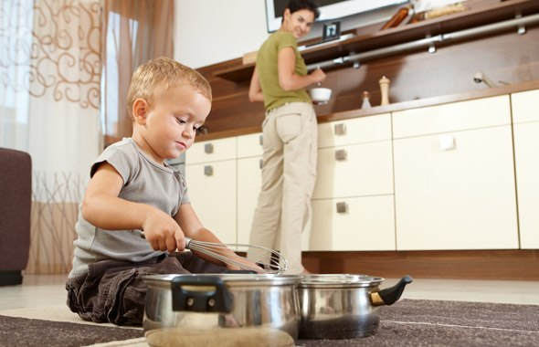

Не секрет, что значительную часть времени вы проводите на кухне. Постарайтесь использовать его для общения с ребёнком. Например, вы заняты приготовлением ужина, а ваш ребёнок крутится возле вас. Предложите ребенку поиграть в игру!

**«Игры с крупой»**

Предложите ребенку перебрать рис, гречку или даже пшено – тем самым малыш окажет вам посильную помощь, а заодно потренирует свои пальчики. Еще можно: сортировать, угадывать с закрытыми глазами, катать между большим и указательным пальцами, придавливать поочередно всеми пальцами обеих рук к столу, стараясь при этом делать вращательные движения. Все это оказывает прекрасное тонизирующее и оздоравливающее действие и главное: развивает мелкую моторику. А развитие пальцев тесно связано с развитием речи ребёнка.

**«Уборка»**

Предложите ребёнку убрать или помыть посуду, в названии которой есть звук «Ч» — чашки, чайник, а затем со звуком «Л» — ложки, вилки, салатник и т. д.

**«Покупки»**

Покажите ребенку свои покупки. Пусть он перечислит те из них, в названии, которых есть звук «Р». Если ребёнок затрудняется ответить, предложите наводящие вопросы: Кар-р-р-тофель или капусту? Ар-р-р-буз или дыню? Пер-р-р-сики или бананы? Лук или огур-р-р-цы? Помидор-р-ры или баклажаны?

**«Необычный ужин»**

Вместе с ребёнком попробуйте приготовить необычный ужин. В названии блюд должен быть звук «С». Что можно приготовить? Салат, сырники, морс, суп. Не путайте твёрдые и мягкие согласные звуки! И если ребёнок скажет «селёдка», то похвалите его, но интонацией дайте почувствовать разницу между звучанием твёрдого и мягкого звука. Поэтому же принципу придумайте меню с названием блюд,  где встречаются другие звуки.

**«Исследователь»**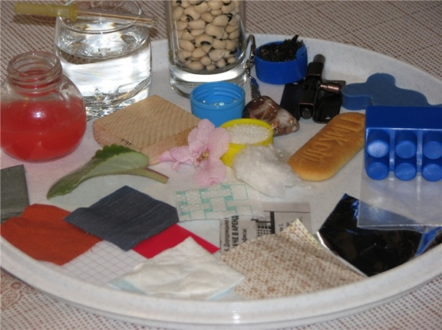

Высокий пластиковый стакан или ваза с водой, разные небольшие предметы: желуди, гайки, бусины, пластиковые детальки, пробки, шарики из фольги. Пусть малыш бросает предметы в воду и наблюдает, какие тонут, а какие - нет. Комментируйте: тяжелый, легкий.

**«Конструктор»**

Берем бутылочки, баночки, пузырьки разных размеров, отвинчиваем крышки, перемешиваем и предлагаем малышу подобрать и завинтить крышки.

Вот другой вариант этой игры.

Три кастрюли разного диаметра и крышки. Пусть подбирает "правильную" крышку. Еще можно сложить кастрюли одну в другую.

**«Фокусник»**

Вам понадобится пластиковая чаша с водой, капля жидкого мыла и венчик. Пусть малыш "взбивает" пену.

**«Водолей»**

Для этой игры вам нужно приготовить: две тарелки, губка, лейка. Наливаем в одну тарелку воду и губкой переносим водичку из одной тарелки в другую.

**«Покорми друга»**

Приготовьтебанку с отверстием в крышке. Можно наклеить на крышку картинку собаки (например). Через отверстие можно кидать пробки, бусины, мячики из поролона, пуговицы.

**«Прятки»**

Вам понадобятся мешочки с бобами, фасолью или горохом. Можно предложить ребенку пересыпать или сортировать эти семена, а можно в мешочках прятать мелкие игрушки и просить малыша найти.

**«Формочки»**

Дайте малышу форма для льда, пинцет, бусинки или ягодки. Пусть раскладывает эти мелкие предметы в ячейки формочки, захватывая их пинцетам. Малыши до двух лет пусть раскладывают и вынимают ягодки пальчиками.

**«Художники»**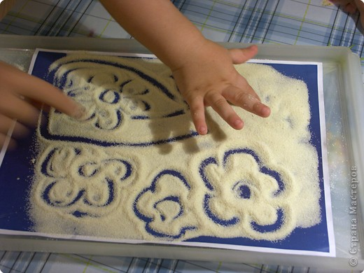

Пусть малыш сядет в свой стульчик, насыпьте ему на столик муку - пусть "рисует" пальчиком, палочкой, кисточкой.

**«Клад»**

Вам можно приготовить: поднос, манку, фасоль, сито. Пусть малыш ищет в манке спрятанные фасолины и складывает их в баночку. Покажите, как можно отсеять с помощью сита манку, а фасоль останется в сите.

**«Волшебная скорлупа»**

Не выбрасывайте скорлупу вареных яиц, она послужит прекрасным материалом для детских аппликаций. Раскрошите скорлупу на кусочки, которые ребёнок мог бы легко брать пальчиками. Скорлупу можно раскрасить любыми доступными красителями. Сначала нанесите на картон тонкий слой пластилина, он будет фоном, а затем выкладывайте рисунок или узор из кусочков яичной скорлупы (или белую скорлупу на цветной пластилин).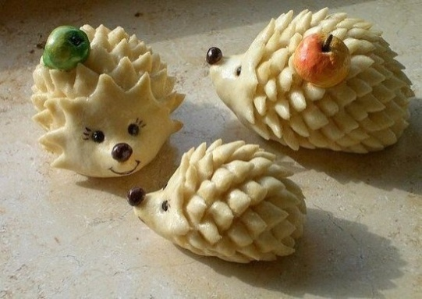

Увлекательными могут быть игры с тестом. Тесто для этих игр нужно необычное, а солёное. Такое тесто после высыхания делается словно камень. Поделки из него хранятся очень долго, ими даже можно играть. Рецепт приготовления теста: 2 стакана муки,1 стакан соли, 1 стакан воды (ее можно подкрасить), 2 ст. ложки растительного масла – всё смешать, чуть подогреть, и получится мягкий комок. Лепите на здоровье!

При проведении игр необходимо соблюдать следующие правила:

-  Начинать игру можно только тогда, когда ребенок хочет играть.

-  Если малыш постоянно требует продолжения игры, постарайтесь переключить его внимание на другую игру, задание (во всем должна быть мера).

-  Никогда не начинайте игру, если вы сами утомлены или если ребенок неважно чувствует себя.

-   Недопустимо переутомление ребенка в игре.

-  Игровые задания должны постепенно усложняться.

- Не помогайте ребенку, пока он сам не попросит! Пусть не все получается сразу, для ребенка ценно то, что он сам смог, а не результат, полученный мамой!

- Соблюдайте технику безопасности - не оставляйте ребенка с мелкими предметами без присмотра.